НАЦІОНАЛЬНИЙ ТЕХНІЧНИЙ УНІВЕРСИТЕТ УКРАЇНИ
«КИЇВСЬКИЙ ПОЛІТЕХНІЧНИЙ ІНСТИТУТ
імені ІГОРЯ СІКОРСЬКОГО»
Навчально-науковий інститут прикладного системного аналізу
Кафедра системного проектування

«На правах рукопису» До захисту допущено:
УДК 004.75: 681.3 Завідувач кафедри
________ Вадим МУХІН
«___»_____________2024 р.

Магістерська дисертація
на здобуття ступеня магістра
за освітньо-професійною програмою
“Інтелектуальні сервіс-орієнтовані розподілені обчислювання”
зі спеціальності 122 "Комп'ютерні науки"
на тему: «Розробка програмного сервісу для раціонального управління персоналом комерційної компанії»
Виконав (-ла):
студент (-ка) II курсу, групи ДА-21мп
Гречко Денис Миколайович __________
Науковий керівник:
доцент, к.т.н.
Кисельов Геннадій Дмитрович __________
Консультант з розділу «Розробка стартап-проекту»:
к.т.н.
Кисельов Генадій Дмитрович __________
Рецензент:
Зав. кафедри ММСА НН ІПСА,
Тимощук Оксана Леонідівна __________

Засвічую, що у цій магістерській дисертації немає запозичень з праць інших авторів без відповідних посилань.
Студент _____________
Київ – 2024
Національний технічний університет України
«Київський політехнічний інститут
імені Ігоря Сікорського»

Інститут Прикладного Системного Аналізу
Кафедра Системного проектування
Рівень вищої освіти – другий (магістерський) за освітньо-професійною програмою
Спеціальність – 122 Комп'ютерні науки

ЗАТВЕРДЖУЮ
Завідувач кафедри
__________ В.Є.Мухін.
«___»_____________2024 р.

ЗАВДАННЯ
на магістерську дисертацію студента
Гречко Денис Миколайович
1. Тема дисертації: «Розробка програмного сервісу для раціонального управління персоналом комерційної компанії»
Науковий керівник дисертації: Кисельов Геннадій Дмитрович, кандидат технічних наук, доцент
Затверджені наказом по університету від «___»________________ 2023р. №_____
2. Термін подання студентом дисертації: 8 січня 2024 р.
3. Об’єкт дослідження: розробка та реалізація власної архітектури програмного сервісу для раціонального управління персоналом комерційної компанії.
4. Предмет дослідження: «Програмний сервіс для раціонального управління персоналом комерційної компанії»
Вихідні дані: Програмний сервіс для раціонального управління персоналом комерційної компанії
5. Перелік завдань, які потрібно розробити :
  - Визначення вимог і функціональності для програмного сервісу
управління персоналом.
  - Проектування архітектури програмного сервісу та розробка його компонентів.
  - Реалізація програмного сервісу на основі визначених вимог.
  - Тестування та валідація розробленого програмного сервісу.
6. Орієнтовний перелік графічного (ілюстративного) матеріалу:
6.1 Презентація в Power point.
6.2. Тестовий Веб-додаток.
7. Орієнтовний перелік публікацій
8. Дата видачі завдання – 25 червня 2023 р.
Календарний план
№ з/п | Назва етапів виконання  магістерської дисертації | Термін виконання етапів магістерської дисертації | Примітка
 | Визначення вимог і функціональності для програмного сервісу управління персоналом | 10 жовтня 2023
 | Аналіз та обробка результатів | 20 жовтня 2023
 | Звіт з практики | 25 жовтня 2023
 | Проектування архітектури програмного сервісу та розробка його компонентів | 30 жовтня 2023
 | Реалізація програмного сервісу на основі визначених вимог | 10 листопада 2023
 | Тестування та валідація розробленого програмного сервісу | 18 грудня 2023
 | Підготовка дисертації до захисту | 25 грудня 2023
 | Захист дисертації | 16 січня 2024

Студент Денис ГРЕЧКО
Науковий керівник Геннадій КИСЕЛЬОВ
РЕФЕРАТ
магістерської дисертації Гречко Дениса Миколайовича на тему “Розробка програмного сервісу для раціонального управління персоналом комерційної компанії”

Робота виконана на 133 сторінках, містить 24 ілюстрацій, 11 таблиць, 1 додаток. При підготовці використовувалась література з 18 джерел.
Актуальність теми дослідження полягає в тому, що в контексті
постійного розвитку методів управління персоналом у комерційних компаніях та потреби в оптимізації цих процесів через ІТ-інновації, компанії потребують сервісівдля раціонального управління персоналом. Розробка такого програмного сервісу дає можливість вдосконалити взаємодію між керівництвом та співробітниками, забезпечуючи ефективність і продуктивність робочих процесів.
Мета та задачі дослідження – сприяти вдосконаленню та автоматизвції процесів с управління персоналом у комерційних компаніях.
Об’єкт дослідження – розробка та реалізація власної архітектури програмного сервісу для раціонального управління персоналом комерційної компанії.
Предмет дослідження – програмний сервіс для раціонального управління персоналом комерційної компанії.
Методи дослідження – поєднання методів аналізу управління персоналом та методології розробки програмного забезпечення.
Наукова новизна полягає в тому, що в результаті роботи було розреблено сервіс для раціонального управління персоналом комерційної компанії, який повинен автоматизувати, вдосконалити та спростити більшість процесів у середині компанії.
Шляхи подальшого розвитку предмету дослідження – розширення функціоналу системи, інтеграція з іншими системами.
Публікації:
- Програмний сервіс для раціонального управління персоналом комерційної компанії. / Кисельов Г.Д., Гречко Д.М.// Системні науки та інформатика: збірник доповідей ІІ Всеукраїнської науково-практичної конференції «Системні науки та інформатика», 4–8 грудня 2023 року, Київ. – К., НН ІПСА КПІ ім. Ігоря Сікорського, 2023. – с. 284-290.
Ключові слова: управління персоналом, система, сервіс, методи управління персоналом, програма.

ABSTRACT
Hrechko Denys Mykolayovych’s master’s thesis on topic “Development of a software service for rational personnel management in a commercial company”
Master's thesis: 133 p., 24 figures, 11 tables, 1 appendix, 18 sources.
The work is completed on 128 pages, contains 24 illustrations, 11 tables, 1 appendix. Literature from 18 sources was used in the preparation.
Relevance - the research topic is that in the context of the constant development of personnel management methods in commercial companies and the need to optimize these processes through IT innovations, companies need services for rational personnel management. The development of such a software service makes it possible to improve the interaction between management and employees, ensuring the efficiency and productivity of work processes.
The purpose and objectives of the work - contribute to the improvement and automation of human resources management processes in commercial companies.
The object of the research - the development and implementation of a proprietary software service architecture for the rational management of a commercial company's personnel.
The subject of the research - a software service for the rational management of personnel of a commercial company.
Research methods - a combination of methods of personnel management analysis and software development methodology.
The scientific novelty - as a result of the work, a service for the rational management of personnel of a commercial company was developed, which should automate, improve and simplify most of the processes within the company.
Ways of further development of the subject of research – the expansion of the system's functionality and integration with other systems.
Publications:
- Software service for the rational management of personnel of a commercial company. / Kiselev GD, Grechko DM // System sciences and informatics: collection of reports of the II All-Ukrainian scientific and practical conference "System sciences and informatics", December 4-8, 2023, Kyiv - K., ER IASA KPI, 2023. - pp. 284-290.
Keywords: personnel management, system, service, methods of personnel management, program.

ЗМІСТ
ВСТУП 11
1. ОГЛЯД ІСНУЮЧИХ ПРОГРАМНИХ СЕРВІСІВ ДЛЯ УПРАВЛІННЯ ПЕРСОНАЛОМ 12
1.1 Сервіс Hurma 12
1.1.1 Інтерфейс та функціонал 12
1.1.2 Технології 17
1.2 Сервіс BambooHR 18
1.2.1 Інтерфейс та функціонал 18
1.3 Сервіс PeopleForce 22
1.3.1 Інтерфейс та функціонал 22
1.4 Сервіс Zoho People 25
1.4.1 Інтерфейс та функціонал 25
1.5 Sage People 30
1.5.1 Інтерфейс та функціонал 30
1.6 Висновки 34
2. ОПИС ТА ВИМОГИ ДО СЕРВІСУ ДЛЯ КЕРУВАННЯ ПЕРСОНАЛОМ 36
2.1 Вимоги до системи 36
2.2 Функціональні вимоги до системи 37
2.2.1 Функціонал для користувачів з різними правами доступу 38
2.3 Опис архітектури сервісу 40
2.3.1 Опис ERD (схема "сутність-зв'язок") 41
2.4 Підбір інструментальних засобів реалізації 43
2.4.1 Мова програмування Golang 44
2.4.2 Фреймворк Vue.js 45
2.4.3 СУБД PostgreSQL 47
2.4.4 Платформа Firebase 48
2.5 Висновки 50
3. ІНТЕРФЕЙС СЕРВІСУ ТА ФУНКЦІОНАЛ ДЛЯ КОРИСТУВАЧІВ 52
3.1 Функціонал адміністратора сервісу 52
3.1.1 Сторінка з усіма співробітниками компанії 52
3.1.2 Сторінка з усіма співробітниками та керівниками команд 53
3.1.3 Сторінка з оновленнями інформації співробітників 54
3.1.4 Сторінка з розглядом заробітних плат співробітників 55
3.1.5 Сторінка з історією розгляду заробітних плат 56
3.1.6 Сторінка з усією персональною історією записів кожного співробітника 58
3.1.7 Сторінка зі списком усіх відділів компанії 59
3.1.8 Сторінка зі списком усіх проектів/команд компанії 60
3.1.9 Сторінка зі списком усіх проектів/команд компанії 63
3.1.10 Сторінка співробітника компанії з запитами на відпуску або лікарняний 64
3.1.11 Сторінка схвалення або відхилення запитів на відсутність співробітників 66
3.2 Функціонал керівника команди 67
3.3 Функціонал співробітника 67
3.4 Подальше розширення системи 68
3.5 Висновки 69
4. РОЗРОБКА СТАРТАП-ПРОЕКТУ «РОЗРОБКА ПРОГРАМНОГО СЕРВІСУ ДЛЯ РАЦІОНАЛЬНОГО УПРАВЛІННЯ ПЕРСОНАЛОМ КОМЕРЦІЙНОЇ КОМПАНІЇ» 71
4.1 Опис ідеї проекту 71
4.2 Технологічний аудит ідеї проекту 74
4.3 Аналіз ринкових можливостей 79
4.4 Ринкова стратегія стартапу 89
4.5 Розробка маркетингової програми 91
4.6 Висновки 92
ВИСНОВКИ 92
СПИСОК ВИКОРИСТАНИХ ДЖЕРЕЛ 94
ДОДАТОК А. ПРОГРАМНИЙ КОД СИСТЕМИ 96

ВСТУП
У сучасному бізнес-світі, де швидкість змін та високий рівень конкуренції є нормою, ефективне управління персоналом стає не просто важливим, а критично необхідним фактором успіху. Розвиток технологій відкриває нові горизонти в методах управління людськими ресурсами, дозволяючи компаніям бути більш гнучкими, адаптивними та ефективними. Інтеграція цих технологій у повсякденні управлінські процеси вносить зміни не тільки в способи роботи з персоналом, але й у саме бачення корпоративної культури та стратегії розвитку організації.
У контексті зростаючої важливості гнучкості та оперативності, програмні сервіси для управління персоналом стають інструментами, що дозволяють не тільки автоматизувати стандартні процедури та звітність, але й глибоко аналізувати продуктивність, настрої та потреби працівників. Ці інструменти відіграють ключову роль у формуванні корпоративної культури, яка сприяє залученню, утриманню та розвитку талантів. Розробка програмного сервісу для раціонального управління персоналом не обмежується технічним виконанням; це багатогранний процес, що включає в себе розуміння корпоративної культури, психології працівників, економічних та соціальних трендів. Інноваційні рішення в даній сфері мають сприяти не лише ефективності та продуктивності, але й загальному благополуччю персоналу, їх здатності до саморозвитку та взаємодії всередині команди.
Мета цієї роботи – розробити прототип програмного сервісу для управління персоналом, який зміг би оптимізувати багато процесів у середині комерційної компанії, був би головним інструментом для HR менеджерів та керівництва компанії.

1. ОГЛЯД ІСНУЮЧИХ ПРОГРАМНИХ СЕРВІСІВ ДЛЯ УПРАВЛІННЯ ПЕРСОНАЛОМ
В умовах невпинної динаміки та інтенсивної конкуренції, сучасний бізнес стикається з необхідністю неперервного вдосконалення управління персоналом. Програмні сервіси стають відповіддю на ці виклики, пропонуючи широкий спектр інструментів для ефективного планування, аналізу, відстеження продуктивності та розвитку співробітників. Вони дозволяють компаніям не тільки зберегти час та ресурси, але й створити міцну основу для залучення, утримання та розвитку талантів, відповідаючи на змінні потреби ринку та внутрішнього середовища компанії.
Різноманітність програмних сервісів на ринку варіюється від універсальних рішень, призначених для комплексного управління всіма аспектами персоналу, до спеціалізованих інструментів, фокусованих на конкретних задачах, таких як найм персоналу, оцінювання продуктивності, корпоративне навчання або кар'єрне планування. Така варіативність дозволяє кожній компанії вибрати рішення, яке оптимально відповідає її специфіці, культурі та стратегічним цілям.
Ми розглянемо декілька ключових рішень, які сьогодні визначають тренди у сфері управління персоналом, аналізуючи їх основні функції, переваги та недоліки.

Сервіс Hurma

1.1.1 Інтерфейс та функціонал
Hurma є гарним варіантом як для невеликих стартапів, так і для великих компаній, що потребують управління численним персоналом та найму нових співробітників у різних сферах, включаючи IT, будівництво та маркетинг. Система пропонує широкий спектр функцій для управління вакансіями, персоналом, структурування цілей, відпусток, та моніторингу настрою співробітників, забезпечуючи зручне візуальне представлення даних і гнучку систему фільтрації.
Наразі Hurma System надає такі функції [1]:
- створення та управління вакансіями компанії;
- створення та управління профілями кандидатів;
- створення та управління профілями співробітників;
- візуалізація організаційної структури компанії в зручному Дереві команд;
- побудова ієрархії цілей компанії за системою OKR;
- нарахування та управління відпустками співробітників;
- робота із запитами (1:1, Performance review, лікарняні, робота з дому тощо);
- бронювання приміщень під зустрічі;
- робота з шаблонними повідомленнями для оповіщення учасників зустрічей і заходів;
- обробка статистики з рекрутингу, OKR і HR;
- управління заходами компанії (мітинги, інтерв'ю, зустрічі з клієнтами, корпоративні свята, навчання співробітників тощо);
- створення та управління опитуваннями;
- побудова програм внутрішнього навчання і менторства;
- моніторинг настрою співробітників.
Профіль кожного співробітника в системі містить ключову інформацію про нього - контакти, кількість відпрацьованих днів і лікарняних, нараховані дні відпустки тощо. Усі профілі організовані зручним списком, де можна швидко знайти будь-якого співробітника. Крім того, можна відсортувати співробітників за кількома фільтрами, знайти потрібних, перевірити статуси співробітників (хто у відпустці, хто на випробувальному терміні тощо).
На зображенні 1.1. відображено інтерфейс кадрової системи Hurma, де представлено список співробітників відділу DevOps. Функціонал, який наявний на сторінці:
- Категоризація співробітників: Співробітники розділені за спеціалізацією.
- Пошук: Є можливість пошуку співробітників за іменем.
- Фільтрація: Система дозволяє фільтрувати список за різними параметрами (можливо, статус в компанії, роль, відділ тощо).
- Статус онлайн: Відображення статусу онлайн для кожного співробітника.
- Інформація про співробітників: Для кожного співробітника наводиться інформація, як-от ім'я, посада, контактний номер телефону.
- Керування сторінками та записами: На панелі внизу є елементи керування для перегляду різних сторінок списку та кількості записів на сторінці.
- Меню налаштувань: Іконки налаштувань дають змогу користувачу кастомізувати відображення та функціонал списку.
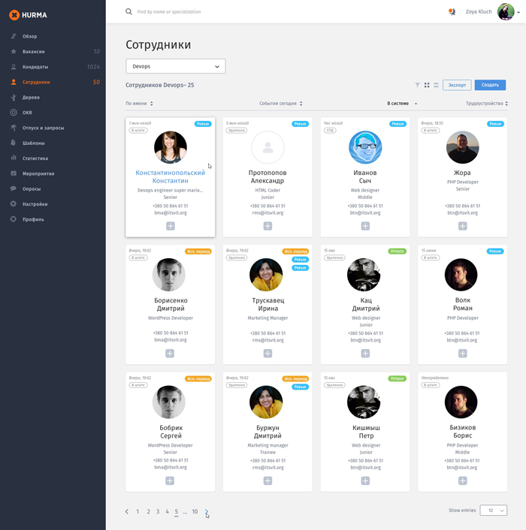
Рис 1.1. Інтерфейс сторінки співробітників [1]
Одним із важливих інструментів системи є аналіз емоційного стану команди. При вході в систему кожен працівник може визначити свій настрій і, у разі невдоволення, одразу ж вказати на проблему. Це незамінно для великих корпорацій, де у спеціалістів з управління персоналом не вистачає часу на особисті бесіди з кожним працівником щодня. Систематичний збір даних про настрій співробітників сприяє оперативному виявленню та реагуванню на будь які питання, які можуть впливати на їхню ефективність. Цей функціонал зображено на рисунку 1.2.
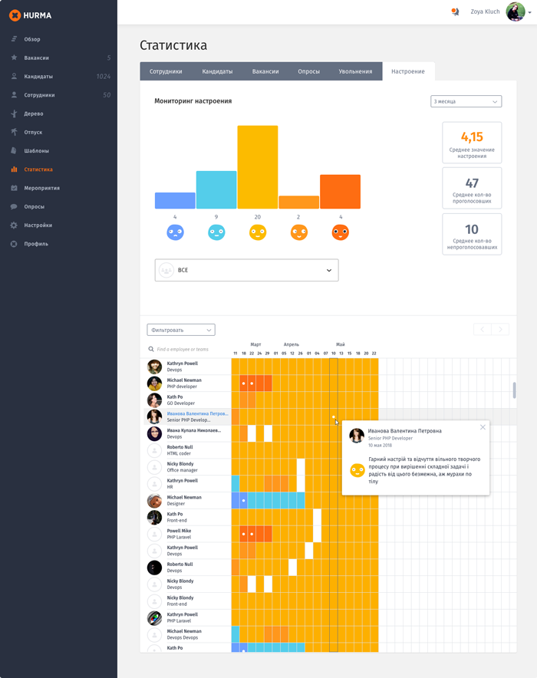
Рис. 1.2. Інтерфейс сторінки статистики настрою співробітників [1]
Переваги сервісу:
- Інтуїтивно зрозумілий і легкий у використанні інтерфейс.
- Інтеграція з веб-порталами для рекрутингу.
- Комплексне управління HR, рекрутингом та OKR в одній системі.
- Гнучке управління правами доступу.
- Сучасний, інтуїтивно зрозумілий дизайн.

1.1.2 Технології
При розробці сервісу Hurma були використані наступні технології:
- Фронтенд: Створення користувацького інтерфейсу було здійснено за допомогою HTML та CSS для розмітки та стилізації відповідно, а Javascript використовувався для інтерактивності та динаміки сторінок.
- Бекенд: Серверна частина побудована на мовах програмування PHP та Python, що дозволяє реалізувати логіку обробки даних та взаємодію з базою даних.
- База даних: Використання MariaDB як системи управління базами даних гарантує надійне зберігання і швидкий доступ до даних.
- API: Інтеграція з Google API для синхронізації з Google-календарем, а також можливість розширення інтеграції з іншими API.
- ОС: Використання Ubuntu як операційної системи забезпечує стабільність та безпеку середовища виконання.
- Управління інфраструктурою: Kubernetes для оркестрації контейнерів, Helm для управління пакетами, Docker для контейнеризації додатків, Nginx Ingress Controller для маршрутизації трафіку, та Ansible для автоматизації розгортання.
- Розгортання: Використання Jenkins Pipeline дозволяє автоматизувати процес розгортання додатку.
- Моніторинг: Prometheus для збору метрик, Grafana для візуалізації та Sentry для виявлення та відстеження помилок.

Сервіс BambooHR

1.2.1 Інтерфейс та функціонал
BambooHR – це інтегрована система управління персоналом, яка об'єднує всі основні HR-процеси в одній платформі [2]. Вона дозволяє керувати персональною інформацією працівників, їх відпустками, цілями та навчанням. Система також забезпечує візуалізацію організаційної структури та сприяє легкому відстеженню ієрархії цілей за методологією OKR. BambooHR пропонує різні портали для користувачів та дозволяє співробітникам самостійно вести свої записи, що спрощує процеси HR і зменшує монотонність роботи з документами.
BambooHR допомагає швидко знаходити, наймати та адаптувати найкращі таланти завдяки потужній системі відстеження кандидатів та завдань для активного входу в компанію, що дозволяє створити переконливий досвід для кандидатів та забезпечити успішні перші дні для нових співробітників​​.
Платформа також виступає універсальним центром для управління даними з миттєвим доступом до попередньо сконфігурованих звітів, автоматизованими робочими процесами та глибокою аналітикою, що сприяє продуктивному просуванню вперед. Засоби BambooHR допомагають збирати відгуки, підсилювати задоволеність співробітників та сприяти їхньому розвитку, що є важливим для створення міцної корпоративної культури​​.
В цілому, BambooHR забезпечує точність, безпеку та координацію даних, збираючи всю інформацію про співробітників, зарплату, час та вигоди в одному місці​​.
Функціонал BambooHR включає:
- Управління персональними даними співробітників.
- Відстеження відпрацьованого часу.
- Автоматизація процесів розрахунку зарплати.
- Пошук, найм та адаптація найкращих талантів.
- Створення звітів, автоматизація робочих процесів та аналітика.
- Збір відгуків і управління задоволеністю співробітників.
- Розвиток персоналу та підтримка корпоративної культури.
На рисунку 1.3. зображено вигляд сторінки робітника компанії, на якій представлені наступні функції:
- Персональна інформація: Відображається ім'я співробітника, його професійна назва (Developer), контактний номер телефону, електронна адреса та посилання на LinkedIn профіль.
- Навігація по профілю: Таби для переходу між різними секціями профілю співробітника, включаючи особисті дані, інформацію про роботу, дані про відпустки, екстрені контакти та переваги.
- Відпустки: Відображається кількість днів щорічної відпустки та лікарняних, що залишилися.
- Майбутні відпустки: Секція для перегляду запланованих відпусток.
- Інформація про найм: Дата прийому на роботу, загальний трудовий стаж у компанії.
- Додаткова інформація про зайнятість: Позначки про тип зайнятості (Full-Time), підрозділ (PM Office), компанію та країну.
Функціонал, який доступний на цій сторінці, призначений для забезпечення зручного перегляду та управління персональною інформацією співробітника, а також для планування та відстеження відпусток.

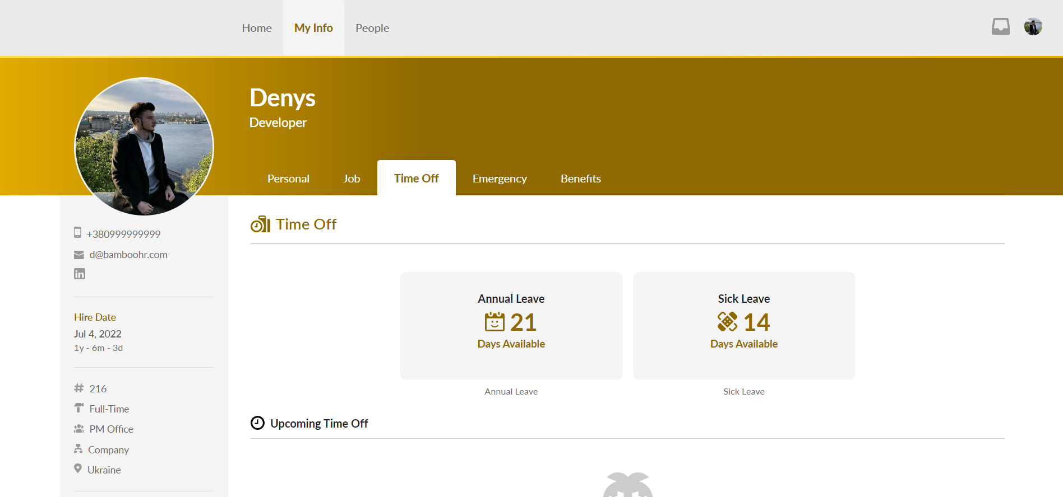
Рис. 1.3. Сторінка співробітника [2]
Також розглянемо початкову сторінку сервісу (Рис. 1.4.).
На ній доступні такі функціїї:
- Інформаційна панель співробітника: Показує ім'я та посаду співробітника (Denys, Developer) та надає можливість редагування профілю.
- Управління відпустками: Показує кількість доступних днів щорічної відпустки (Annual Leave) та лікарняних (Sick Leave), а також надає кнопку для подання запиту на відпустку.
- Переваги: Інформація про кількість планів вигод, на які підписаний співробітник.
- Святкування: Секція для відображення корпоративних заходів або особистих свят співробітників.
- Секція "What's happening at Company": Простір для оголошень або важливих повідомлень від компанії, який в даний момент не містить жодних повідомлень.
- Секція "Who's Out": Відомості про те, хто з співробітників наразі відсутній на робочому місці.
- Посилання на компанію: Забезпечує швидкий доступ до корпоративних ресурсів, можливо, включаючи соціальні медіа компанії.

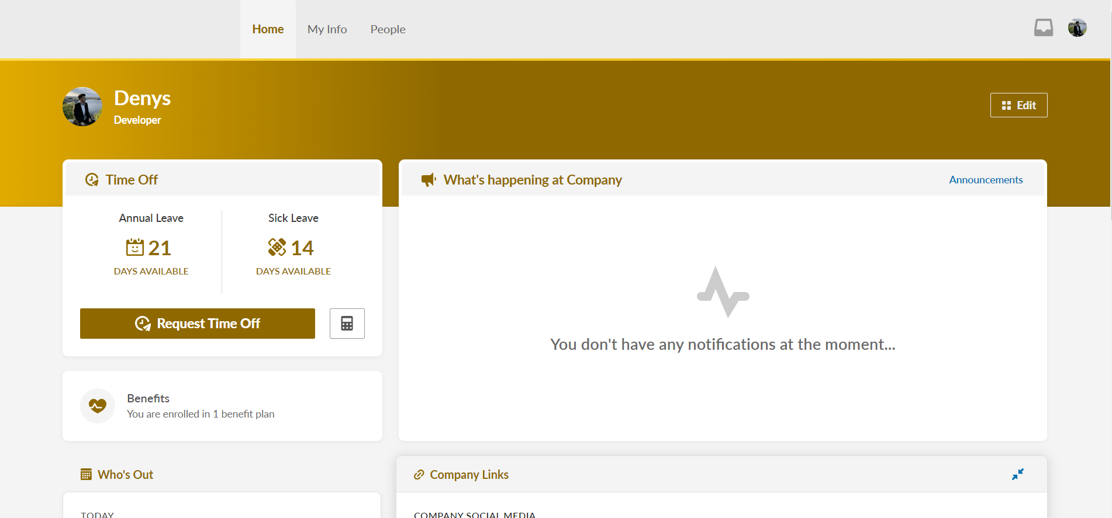
Рис 1.4. Початкова сторінка робітника [2]
Переваги:
- BambooHR забезпечує централізований доступ до HR-оголошень та даних​​.
- Програма має інтуїтивно зрозумілий інтерфейс, що полегшує управління та навчання​​.
- Система спрощує подання запитів на відпустку​​.
- Особистий файл для кожного члена компанії з усією необхідною інформацією.
- Органіграма всіх працівників та ієрархії в компанії​​.
Недоліки:
- Деякі користувачі мали поганий досвід з функцією відстеження часу​​.
- Потреба сканувати документи, які не автоматизовані через програму​​.
- Формат заявок на відпустку може бути заплутаним​​.
- Можливі обмеження у кастомізації звітів та HR-процесів​.
- Дуже велика ціна за користування сервісом.

1.3 Сервіс PeopleForce

1.3.1 Інтерфейс та функціонал
PeopleForce – це комплексне рішення для управління людськими ресурсами (HRM), що забезпечує повну підтримку HR-спеціалістів і рекрутерів у їх щоденній роботі [3]. Платформа включає шість окремих продуктів з різними функціями, які задовольняють будь-які потреби в області HR​​ – PeopleHR, PeopleRecruit, PeoplePerform, PeoplePulse, PeopleDesk та PeopleTime​​. З цими інструментами PeopleForce пропонує інноваційні можливості для оптимізації управління персоналом, хоча складність програми може стати викликом для користувачів, не знайомих з HR-програмним забезпеченням​​.Вона пропонує різноманітні інструменти з інноваційними особливостями для оптимізації управління HR, але складність програмного забезпечення може бути важкою для адаптації​​.
Розглянемо інтерфейс сервісу на прикладі двох сторінок.
На рисунку 1.5. зображено вигляд початкової сторінки робітника компанії.
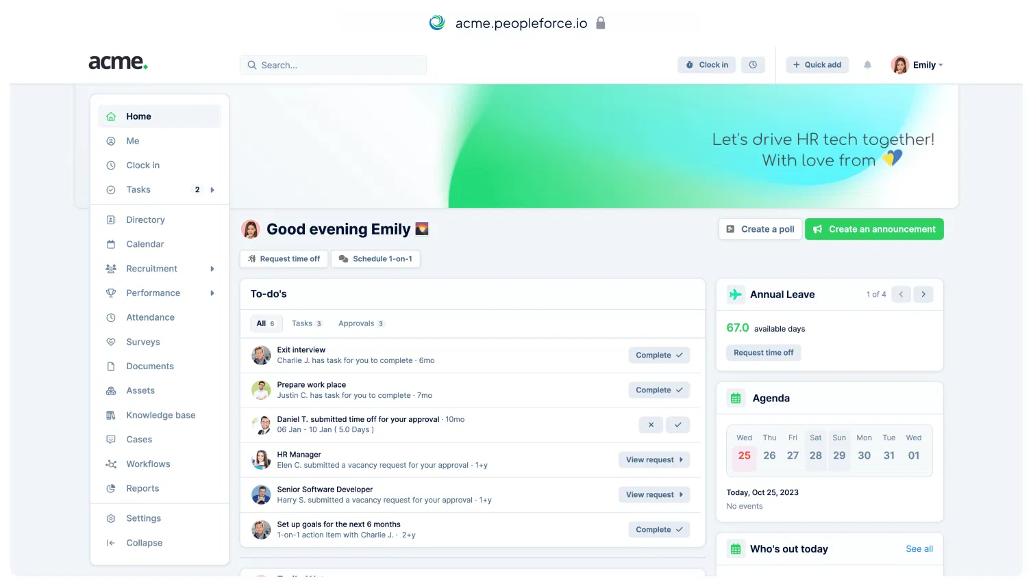
Рис. 1.5. Початкова сторінка “Home” [3]
Основні функціональні елементи включають:
- Ліве меню: Навігаційна панель з опціями, такими як "Домашня сторінка", "Відмітка часу приходу на роботу", "Завдання", "Довідник", "Календар", "Рекрутинг", "Продуктивність", "Відвідуваність", "Опитування", "Документи", "Активи", "База знань", "Справи", "Робочі процеси", "Звіти" та "Налаштування".
- Центральна секція: Відображає привітання для користувача (у даному випадку "Good evening Emily") та пропонує опції для запиту відгулу, планування персональних зустрічей тощо. Також є розділ "To-do's" із списком завдань та запитів на затвердження, що чекають на реакцію користувача.
- Віджети інформаційної панелі:
  - "Annual Leave": Показує доступну кількість днів щорічної відпустки та пропонує зробити запит на відпустку.
  - "Agenda": Міні-календар із позначенням поточної дати та можливість перегляду подій.
  - "Who's out today": Інформація про співробітників, які взяли відгул сьогодні.
- Верхня панель: З інструментами для пошуку, швидкого додавання записів, відмітки часу приходу на роботу, а також вітальною фразою та кнопками для створення опитувань чи оголошень.
Також розглянемо профіль користувача, зображеного на рисунку 1.6.
- Основна секція:
  - Профіль співробітника: Фотографія та основна інформація про співробітника, у цьому випадку "Emily Watson", яка є COO (головним операційним директором) в Лондоні.
  - Вкладки: Переключення між різними аспектами профілю, включно з особистою інформацією, роботою, часом відпустки, продуктивністю, часом, документами, завданнями та іншими.
- Відпустки та відгули:
  - "Annual Leave": Інформація про доступну кількість днів щорічної відпустки.
  - "Sick Leave": Інформація про доступну кількість днів лікарняних.
  - "Without Pay": Інформація про відпустку без збереження зарплати.
- Запити на відпустку: Секція, яка показує список запитів на відпустку з можливістю перегляду всіх запитів.
- Контактна інформація: В правій частині екрана відображено контактні дані іншого співробітника компанії, у цьому випадку Aaron Scott, з його електронною адресою та номером телефону, а також деталями про найм, тип зайнятості, посаду

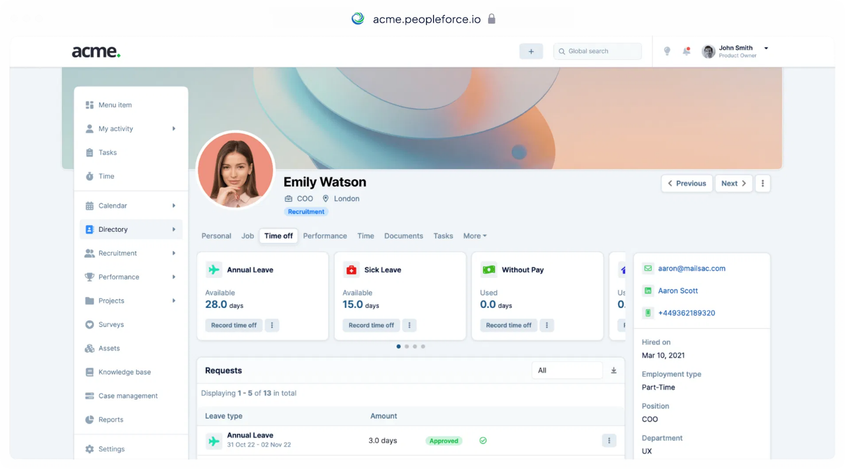
Рис. 1.6. Профіль користувача [3]
Основні переваги сервісу PeopleForce включають [4]:
- Автоматизація рутинних задач: Cloud-based HR software, як PeopleForce, дозволяє значно скоротити кількість паперової роботи, автоматизуючи повторювані задачі та процеси, що сприяє підвищенню продуктивності HR-відділу​​.
- Підвищення залученості працівників: Всі ключові дані зберігаються в одному місці, що робить їх легкодоступними для команди, дозволяючи співробітникам проявити ініціативу та більш ефективно взаємодіяти​​.
- Збільшена безпека даних: PeopleForce забезпечує захист даних компанії від витоків та хакерських атак, що є важливим для підтримки репутації компанії як надійного роботодавця​​.
- Дотримання законодавства про дані: Cloud-based HR software спрощує процес дотримання різноманітних законів про захист даних, включаючи GDPR, HIPAA та інші, надаючи контрольований доступ до приватної інформації​​.

1.4 Сервіс Zoho People

1.4.1 Інтерфейс та функціонал
Zoho People — це хмарна платформа для управління людськими ресурсами, яка надає широкий спектр функцій для малого та середнього бізнесу. З її допомогою можна автоматизувати рутинні завдання, такі як надсилання привітань з днем народження, річницями роботи або нагадувань про оцінку працівників, що дозволяє HR-персоналу зосередитись на важливіших обов'язках [5]​​. Zoho People також пропонує розширені можливості для керування корпоративною культурою та залученням співробітників. Система дозволяє створювати індивідуальні плани розвитку, відстежувати досягнення співробітників, надавати та отримувати зворотний зв'язок. Такий підхід сприяє підвищенню мотивації та збереженню талановитих кадрів.
Зручність використання хмарних рішень також полягає в легкій інтеграції з іншими сервісами та програмами, якими користується компанія. Zoho People може ефективно співпрацювати з електронною поштою, календарями, системами обліку та іншими бізнес-застосунками. Це забезпечує єдиний потік робочих процесів та даних, підвищуючи продуктивність та ефективність керування персоналом. Система також пропонує інструменти для детального управління відпустками і відгулами, дозволяючи не тільки планувати відпустки, але й аналізувати їх вплив на загальну продуктивність та розподіл робочого навантаження. Керівники можуть легко схвалювати або відхиляти заявки на відпустку, а також відслідковувати історію відпусток кожного співробітника.
За допомогою інструментів аналітики Zoho People можна проводити глибокий аналіз HR-даних, такі як показники продуктивності співробітників, тенденції відвідуваності, шаблони відпусток, а також вивчати демографічну інформацію, що допомагає досягнути цілей з розмаїття та інклюзивності [6]​​. Вищі тарифні плани включають інструменти для управління часом та продуктивністю, дозволяючи автоматично відслідковувати години роботи та час відпусток, що сприяє точній обробці зарплат та дотриманню трудових законів [7]​​.
Враховуючи важливість мобільності в сучасному бізнесі, Zoho People надає мобільний додаток, який дозволяє співробітникам та керівникам керувати HR-завданнями на ходу. Це включає перегляд графіків, відправлення запитів на відпустку, доступ до корпоративних документів та багато іншого, надаючи гнучкість та оперативність управління персоналом.
Всі ці інструменти та можливості роблять Zoho People комплексним рішенням для HR-відділів, яке сприяє підвищенню продуктивності, покращенню корпоративної культури та оптимізації управління персоналом. Функціонал сервісу Zoho People охоплює широкий спектр можливостей для комплексного управління людськими ресурсами. Ось деякі з ключових характеристик і інструментів, які пропонує ця система:
- Автоматизація HR-процесів
- Управління часом та відвідуваністю
- Аналітика HR-даних
- Легка інтеграція
- Керування розвитком та навчанням
- Управління корпоративною культурою
- Керування відпустками
Ці функції забезпечують гнучкість та ефективність управління персоналом, дозволяючи компаніям масштабувати свої HR-операції та адаптуватися до змінюваних умов та потреб ринку.
На рисунку 1.7. відображено профіль співробітника в системі Zoho People. Ось основні елементи, які можна побачити:
- Персональні дані: Фотографія співробітника з ім'ям (Christine Spalding), посадою (Директор), відділом (HR) та контактною інформацією (електронна адреса).
- Вкладки профілю: Вкладки "Про мене", "Прямі підлеглі", "Теги" та " Основна інформація", кожна з яких містить різні дані, пов'язані з профілем співробітника.
- Прямі підзвітні: Секція з переліком осіб, які знаходяться в прямому підпорядкуванні, з можливістю перегляду їх посад та ідентифікаційних номерів.
- Теги: Секція для швидкого відображення ключових слова, пов'язаних з профілем (наприклад, "HR").
- Навички: Відсоткові індикатори для вимірювання різних навичок, таких як вирішення конфліктів, комунікація та вміння вирішувати проблеми.
- Основна інформація: Розділ містить основні дані про співробітника, такі як ідентифікаційний номер, прізвище, а також поля для вказівки наставника та банківського рахунку (які тут не заповнені).
- Ліве бокове меню: Містить доступ до інших функцій системи, таких як самообслуговування, відвідуваність, часовий облік, організація, навчання, відпустки та інші.
Інтерфейс надає цілісне уявлення про співробітника, його навички та роль в організації, а також забезпечує легкий доступ до управління та аналітики різних аспектів роботи.
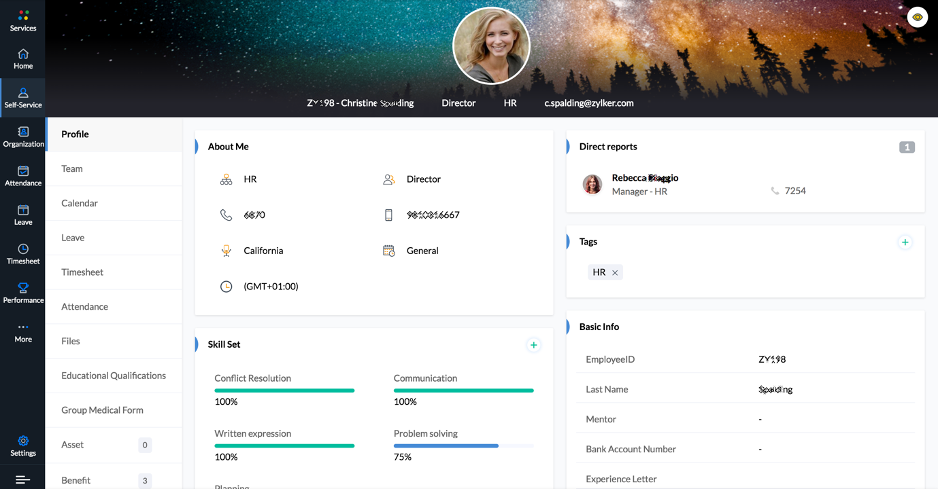
Рис. 1.7. Сторінка співробітника [5]
На рисунку 1.8. відображено екран управління відпустками в системі Zoho People. Ось що ми можемо побачити:
- Види відпусток: Представлені різні категорії відпусток, такі як "Звичайна відпустка", "Компенсаційний вихідний", "Надзвичайна відпустка", "Декретна відпустка", "Під час відрядження", "Батьківська відпустка", кожна з яких включає інформацію про доступну кількість днів та кількість днів, які вже були використані.
- Заявки на відпустку: Таблиця нижче показує історію заявок на відпустку з датами, типами відпусток, кількістю днів, причинами та статусом схвалення.
- Кнопка подання заявки на відпустку: В верхньому правому куті екрана розташована кнопка для подання нової заявки на відпустку.
- Період відображення: У верхньому лівому куті екрана є вибір періоду (з 01 січня 2019 по 31 грудня 2019), який дозволяє користувачу визначити часові рамки для перегляду даних про відпустки.
Цей інтерфейс надає користувачу зручний спосіб відстежувати та управляти відпустками, планувати відсутності та отримувати звітність щодо використаних та доступних днів відпустки.

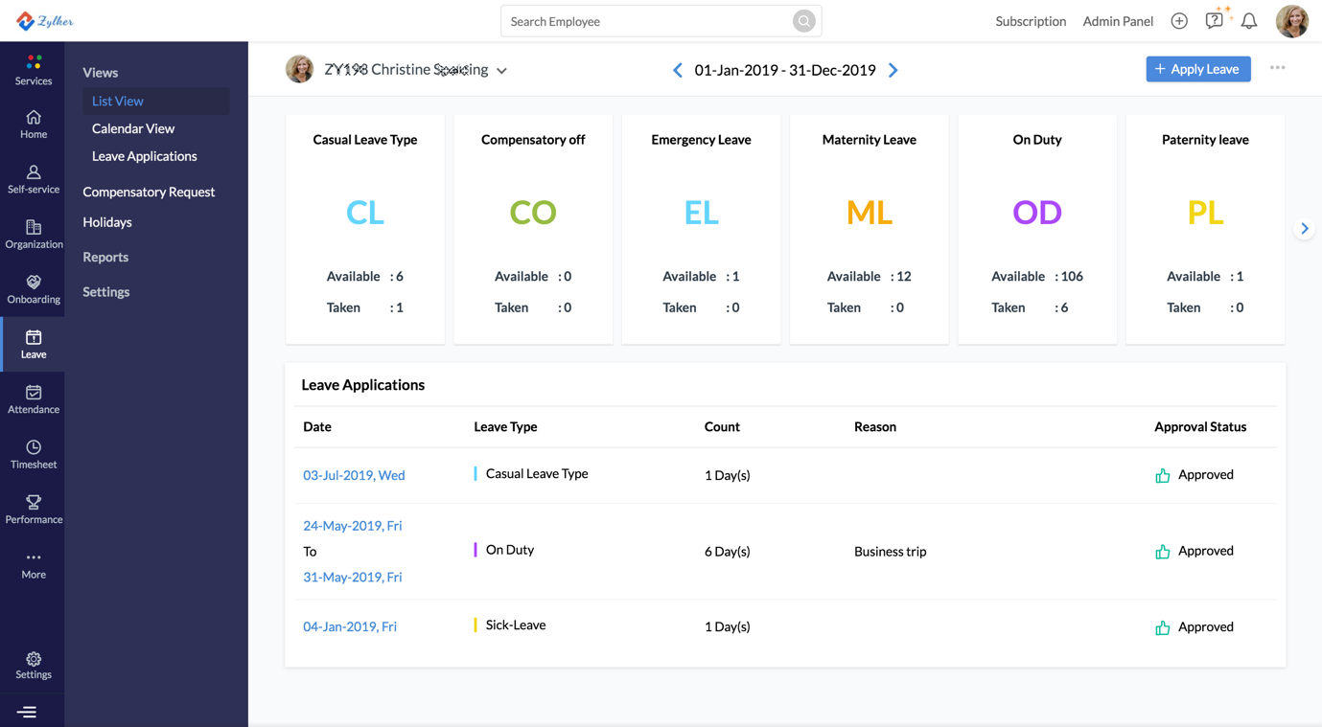
Рис. 1.8. Сторінка управління відпустками [6]
Переваги:
- Централізована система схвалення відпусток, яка дозволяє ефективно керувати заявками на відпустку працівників.
- Можливість управління ключовими показниками результативності (OKRs), компетенціями та наборами навичок, що сприяє оцінюванню продуктивності працівників за допомогою цих модулів.
- Зручне управління базою даних співробітників, що полегшує збір, зберігання та доступ до інформації про персонал [8].
Недоліки:
- Необхідність ручного введення даних для проектів, а також проблеми з автоматизацією експорту в Excel, який часто не працює належним чином.
- Існування мовного бар'єру під час імплементації платформи.
- Проблеми з прикріпленням файлів, проблеми з додатковими інтеграціями та необхідність витрачати час на дзвінки в службу підтримки для повідомлення про помилки в найважливіших функціях​​.

1.5 Sage People

1.5.1 Інтерфейс та функціонал
Sage People – це глобальне хмарне програмне рішення для управління персоналом, створене для компаній, спрямоване на розкриття потенціалу співробітників. Це інтегроване рішення підтримувати зв'язок між командами з різних країн та часових поясів, дозволяючи налаштувати спілкування, створювати персоналізований досвід, керувати глобальною робочою силою та підтримувати гарну роботу команд, забезпечуючи місцеві пакети пільг. Система включає інструменти для забезпечення HR-аналітики та прийняття обґрунтованих рішень, надаючи рекомендації для лідерів та адаптацію планів на основі актуальних даних.
Sage People дозволяє автоматизувати основні HR-процеси, зменшуючи необхідність у адміністративній роботі та паперовій тяганині, прискорюючи цифрову та бізнес-трансформацію, і підвищуючи продуктивність HR-відділу​. Sage People допомагає організаціям не тільки керувати, а й залучати своїх працівників через інноваційний набір інструментів. Сервіс пропонує гнучкість в налаштуванні робочих процесів, що дозволяє відділам людських ресурсів визначати власні правила та процедури. Він підтримує управління талантами, включаючи набір, збереження, розвиток та відстеження продуктивності працівників, а також надає розширені можливості для керування компенсаціями та вигодами. Інтеграція з іншими системами бізнесу, такими як фінансові та операційні системи, робить Sage People цінним рішенням для забезпечення єдності даних по всій компанії.
Окрім того, платформа має засоби для створення звітів та аналітики, що допомагає HR-лідерам розуміти тенденції та використовувати дані для стратегічного планування. Модуль "Sage People Time", розроблений у співпраці з ADP, надає інструменти для точного обчислення робочих годин, включаючи надгодини, що сприяє уникненню помилок в зарплатні та адміністративній роботі. Керування мобільними відмітками часу та можливість відстеження локацій, звідки працівники відмічають свій робочий час, забезпечують додатковий рівень захисту бізнесу та команди [9].
На рисунку 1.9. відображено інтерфейс системи управління продуктивністю Sage People. Ось що ми можемо побачити:
1. Ліве меню: Секції для "Моя продуктивність", "Продуктивність моєї команди" та "Продуктивність моїх груп".
2. Основна панель: Показує цілі працівника з індикаторами прогресу та статусу (активний/закритий).
3. Детальна панель справа: Представляє деталізацію окремої цілі з описом, кількістю виконаних завдань, пріоритетом та іншою інформацією.
4. Функціональні кнопки: Кнопки для додавання нової цілі, друку, перегляду та завершення цілей.
5. Історія спілкування: В нижній частині екрана розміщена історія спілкування, яка включає коментарі та відповіді.
Цей інтерфейс надає користувачу інструменти для управління цілями та завданнями, а також можливість перегляду відгуків та комунікацій з командою.
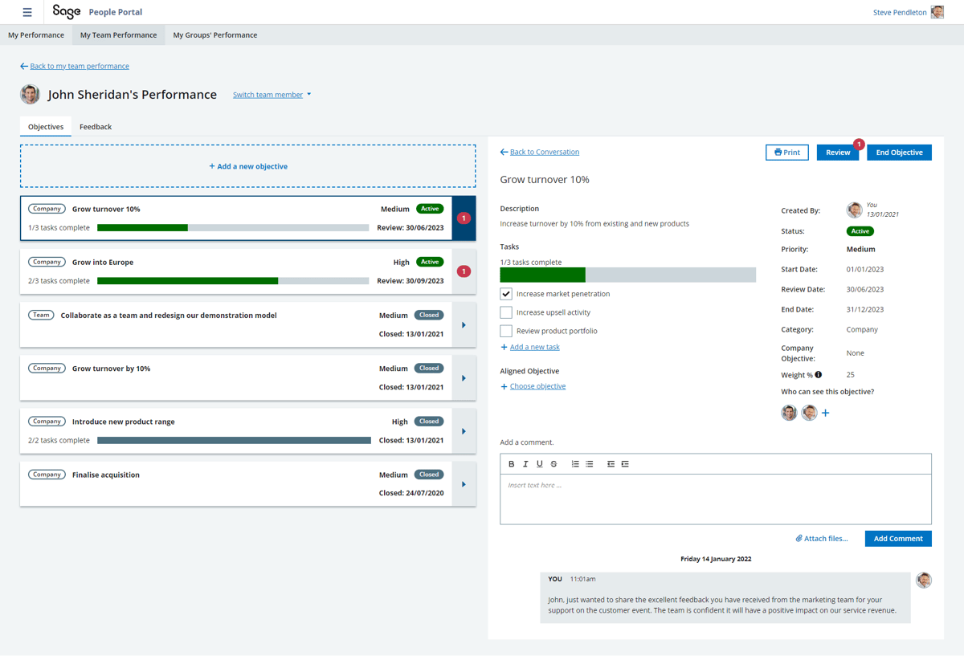
Рис. 1.9. Сторінка управління продуктивністю працівника [9]
На зображенні 1.10. відображено інтерфейс обробки заробітної плати в системі Sage People. Ось основні елементи, які ми бачимо:
- Ліве меню: Включає навігацію по різних функціях системи, таких як "Панелі приладів", "Автоматизація", "Компанії", "Групи оплати праці", "Співробітники", "Заробітна плата" та інші опції для керування ресурсами.
- Верхня панель: Містить вкладки для швидкого переходу між різними етапами процесу виплати заробітної плати, такими як "Планування", "Обробка", "Виплата" тощо, а також індикатори статусу для кожного етапу.
- Головна таблиця: Відображає список співробітників з їхніми деталями, такими як номер співробітника, ім'я, прізвище, тип послуги, статус обробки, номер соціального страхування, спосіб оплати та суми заробітної плати.
- Права верхня панель: Включає кнопки для відправлення звітів до HMRC, управління платіжними відомостями та експорту даних.
Цей інтерфейс дозволяє керівникам заробітної плати ефективно керувати процесами обробки та виплати заробітної плати, відслідковувати статуси та вирішувати будь-які питання, пов'язані з виплатами.
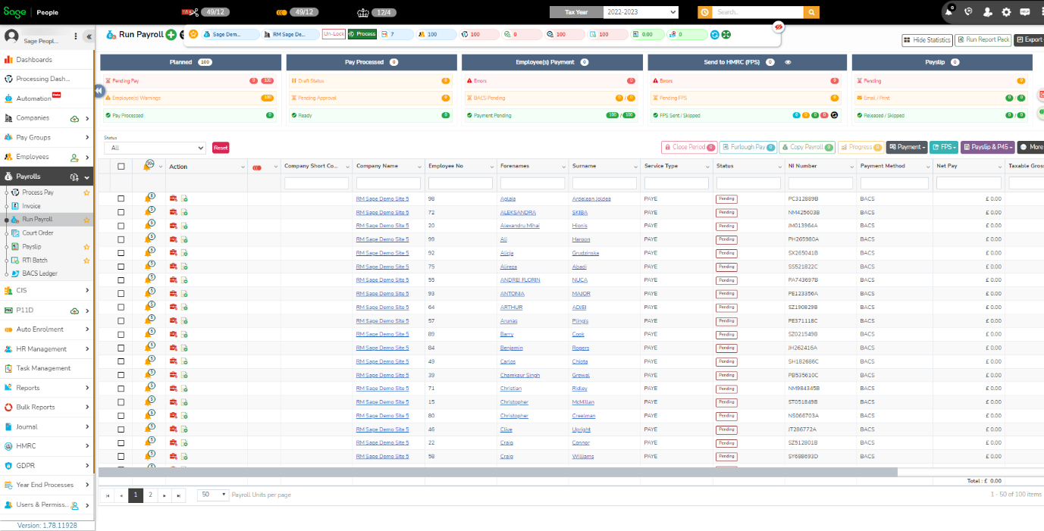
Рис. 1.10. Сторінка обробки заробітної плати [9]
Переваги:
- Веб-орієнтований інтерфейс, що дозволяє співробітникам і HR-адміністраторам отримувати доступ до програмного забезпечення з будь-якого місця без необхідності встановлення спеціального програмного забезпечення.
- Sage People побудований на платформі Salesforce.com, що означає наявність міцного API, добре задокументованого і легкого для інтеграції з іншими системами.
- Можливість інтеграції Sage People майже з будь-якою системою обліку заробітної плати за допомогою інтерфейсу "Payflow".
- Відгуки користувачів вказують на швидку підтримку клієнтів.
- Sage People є гнучким і легко налаштовується.

Недоліки:
- Труднощі з використанням навчальних посібників, через що може знадобитися допомога при роботі з системою.
- Необхідність вказувати посаду співробітника при їх пошуку, що може бути неефективним.
- Потреба в значній кількості налаштувань та користувацьких настроїв для досягнення бажаної функціональності​​.

1.6 Висновки
Після ретельного дослідження існуючих на ринку систем управління персоналом, ми здобули глибокі знання про їхні основні характеристики, функціональні можливості, а також сильні та слабкі сторони. Це дало нам можливість визначити необхідні атрибути для розробки власної системи. Наша система буде створена як веб-платформа, яка об'єднує передові практики та інновації в галузі HR технологій, забезпечуючи ефективне та інтуїтивно зрозуміле управління персоналом.
Веб-система зосередиться на забезпеченні широкого спектра інструментів для автоматизації бізнес-процесів, від відстеження відпусток та лікарняних до подання заробітних плат та схвалення їх у сервісі керівництвом.
Ми також прагнемо зробити користувацький інтерфейс максимально зручним та зрозумілим, що сприятиме швидкому впровадженню системи в повсякденні бізнес-операції.
Веб-система повинна бути оптимізована для швидкого та ефективного взаємодії користувачів на всіх рівнях, від співробітників до вищого керівництва. Це створить основу для більш високої задоволеності працівників та підвищення загальної продуктивності компанії. Завдяки цим рішенням, ми очікуємо, що наша система відповідатиме сучасним вимогам ринку.
У розділі було зроблено:
- Глибоке дослідження ринку: Проведено дослідження існуючих систем управління персоналом, включаючи Sage People, Zoho People, PeopleForce, BambooHR та Hurma.
- Аналіз основних характеристик: Отримано детальні знання про основні характеристики, функціональні можливості, а також сильні та слабкі сторони згаданих систем.
- Визначення необхідних атрибутів: На базі зібраної інформації визначено ключові атрибути для розробки власної системи управління персоналом.

2. ОПИС ТА ВИМОГИ ДО СЕРВІСУ ДЛЯ КЕРУВАННЯ ПЕРСОНАЛОМ
У світлі існуючих рішень на ринку, вивчивши їх успіхи та ключові переваги, ми формуємо власний підхід до розробки. Наша ціль – створити сервіс, який обслуговуватиме потреби як співробітників, так і керівництва. Система має відповідати сучасним стандартам та бути ефективною у вирішенні завдань управління персоналом, забезпечуючи продуктивну взаємодію та легке управління робочими процесами. Перед початком розробки критично важливо визначити основні вимоги до нашої системи, щоб забезпечити її оптимальну функціональність і масштабованість.

2.1 Вимоги до системи
Наш сервіс для управління персоналом повинен будуватися на таких основних принципах:
- Інтуїтивність та доступність: Сервіс має забезпечувати легкий та зрозумілий інтерфейс, що дозволить користувачам швидко ознайомитися з системою і ефективно використовувати її можливості без необхідності довготривалого навчання.
- Автоматизація процесів: Максимальна автоматизація рутинних задач і процесів для підвищення продуктивності працівників та ефективності управління персоналом.
- Безпека даних: Високий рівень захисту персональних даних працівників з дотриманням нормативних вимог і стандартів конфіденційності.
- Функціонал для управління талантами: Інструменти для оцінювання, розвитку та утримання талантів в організації.
- Централізоване управління: Система має надавати доступ до всіх інструментів і даних, що спрощує управління персоналом та надає повний контроль над всіма HR-процесами в одному місці.
Сервіс має бути розроблений з оглядом на майбутнє, адаптований до нових тенденцій HR технологій та здатний підтримувати стратегічний розвиток компанії.

2.2 Функціональні вимоги до системи
Було сформовано такі вимоги до системи:
- Управління співробітниками:
  - Функціонал для централізованого перегляду та управління списками співробітників.
  - Можливість перегляду детальної інформації про кожного співробітника.
- Оновлення даних співробітників:
  - Інструменти для внесення та відстеження змін в особистих та професійних даних співробітників.
  - Система сповіщень для повідомлення про оновлення даних співробітників.
- Підтвердження заробітної плати спіробітників:
  - Функції для підтвердження виплат заробітної плати співробітникам з можливістю перевірки та затвердження керівництвом.
  - Ведення історії виплат і внесення корективів при необхідності.
- Історія заробітної плати:
  - Зберігання та управління історичними даними про заробітну плату співробітників для аналізу та звітності.
- Відділи та команди:
  - Функціонал для створення, редагування та видалення відділів та команд/проектів у компанії.
  - Інструменти для управління структурою та ресурсами відділів і проектних команд.
- Структура компанії:
  - Візуалізація структури компанії з можливістю динамічного оновлення змін у структурі.
- Управління користувачами:
  - Інструменти для управління обліковими записами користувачів, налаштування прав доступу та ролей.
- Підтвердження або відхилення відсутностей:
  - Механізми для реєстрації, відхилення та підтвердження відсутностей співробітників, включаючи відпустки та лікарняні.
- Менеджмент прав доступу
  - Сервіс включає диференційовану систему прав доступу, що дозволяє адаптувати функціонал до ролей користувачів: адміністратора, hr-менеджера, керівника команди та звичайного користувача.

2.2.1 Функціонал для користувачів з різними правами доступу
Обмалюємо загальний функціонал, що його буде надавати система своїм користувачам. В цілому, можна виділити три головні типи користувачів:
1. Admin (Адміністратор): Має повний доступ до всіх модулів і функцій системи, включаючи управління користувацькими акаунтами, налаштування прав доступу, перегляд та редагування всіх даних.
2. Team Lead (Керівник команди): Має розширені права для керування даними своєї команди, включаючи запити на заробітну плату, відпустки, оцінювання продуктивності та моніторинг KPI.
3. User (Користувач): Має доступ до особистої інформації, може подавати запити на відпустку, переглядати свою заробітну плату та історію бонусів, а також оновлювати особисті цілі та амбіції.

З урахуванням визначених типів користувачів, загальний функціонал нашої системи для управління персоналом повинен відповідати наступним вимогам:
Для Адміністратора:
- Управління користувачами: Створення, видалення та редагування користувацьких акаунтів, включаючи налаштування ролей і прав доступу.
- Конфігурація системи: Налаштування параметрів системи, включаючи робочі процеси, шаблони документів та інтеграцію з іншими системами.
- Моніторинг та звітність: Перегляд загальної аналітики, звітів про продуктивність та інших ключових показників ефективності бізнесу.
Для Керівника команди:
- Управління проектами та завданнями: Розподіл завдань, відстеження прогресу та оцінка результативності команди.
- Керівництво персоналом: Затвердження запитів на відпустку та відрядження та відстеження відсутностей.
Для Користувача:
- Особистий профіль: Доступ та можливість оновлення особистих даних, навичок, освіти та сертифікацій.
- Запити на відпустку та відрядження: Подання та відстеження статусу запитів на відпустку, відрядження та інші відсутності.
- Фінансова інформація: Перегляд заробітної плати, історії бонусів, податкових виписок та інших відомостей про оплату праці.
Для кожного з цих типів користувачів система має надавати інтуїтивно зрозумілий інтерфейс, що сприяє легкості користування та ефективності роботи, а також забезпечує надійний захист конфіденційної інформації.

2.3 Опис архітектури сервісу
Архітектура сервісу побудована за принципом розділення відповідальності між клієнтською та серверною частинами, що сприяє гнучкості та масштабованості системи.
1. Клієнтська сторона (Frontend):
- Vue.js для створення користувацького інтерфейсу.
- Взаємодія з сервером через HTTP/HTTPS використовуючи Axios для здійснення запитів до RESTful API [10].
2. Серверна сторона (Backend):
- Golang з Gorilla Mux для маршрутизації HTTP запитів. Gorilla Mux надає більш потужні та гнучкі можливості для обробки URL-шляхів та параметрів, забезпечуючи чистоту та зрозумілість коду маршрутизації [11].
- Створення RESTful API, яке взаємодіє з фронтендом для обробки запитів на дії, такі як створення, оновлення, вилучення даних про персонал, запити на відпустки, та інше [12].
- Middleware для обробки аутентифікації, логування, CORS, та інших загальних завдань.
3. База даних:
- PostgreSQL для зберігання всіх реляційних даних, таких як профілі користувачів, записи про відпустки та інші.
- Використання ORM, GORM, для спрощення взаємодії між Go додатком та базою даних.
4. Аутентифікація:
- Firebase Authentication для управління реєстрацією користувачів, сесіями входу та виходу користувачів з/із системи та інтеграцією з соціальними мережами.

2.3.1 Опис ERD (схема "сутність-зв'язок")
Під час розробки була створена ERD (схема відносин сутностей), яка стала фундаментом для сервісу. ERD включає не лише структуру даних, але й динаміку взаємодій між елементами, такими як співробітники, відділи, команди та їхні кар'єрні траєкторії.
Завдяки ERD, система гарантує швидкий доступ до інформації, підвищує конкурентоспроможність та легко інтегрується з іншими системами та сервісами.
Використання Vue.js для фронтенду та Golang для бекенду забезпечує користувачам зручний та візуально привабливий інтерфейс, а також високу ефективність та надійність бекенд-операцій. Ця комбінація технологій робить систему масштабованою, адаптивною до змін у бізнес-вимогах та забезпечує високу продуктивність обробки даних.
ERD зображена на рис. 2.1.

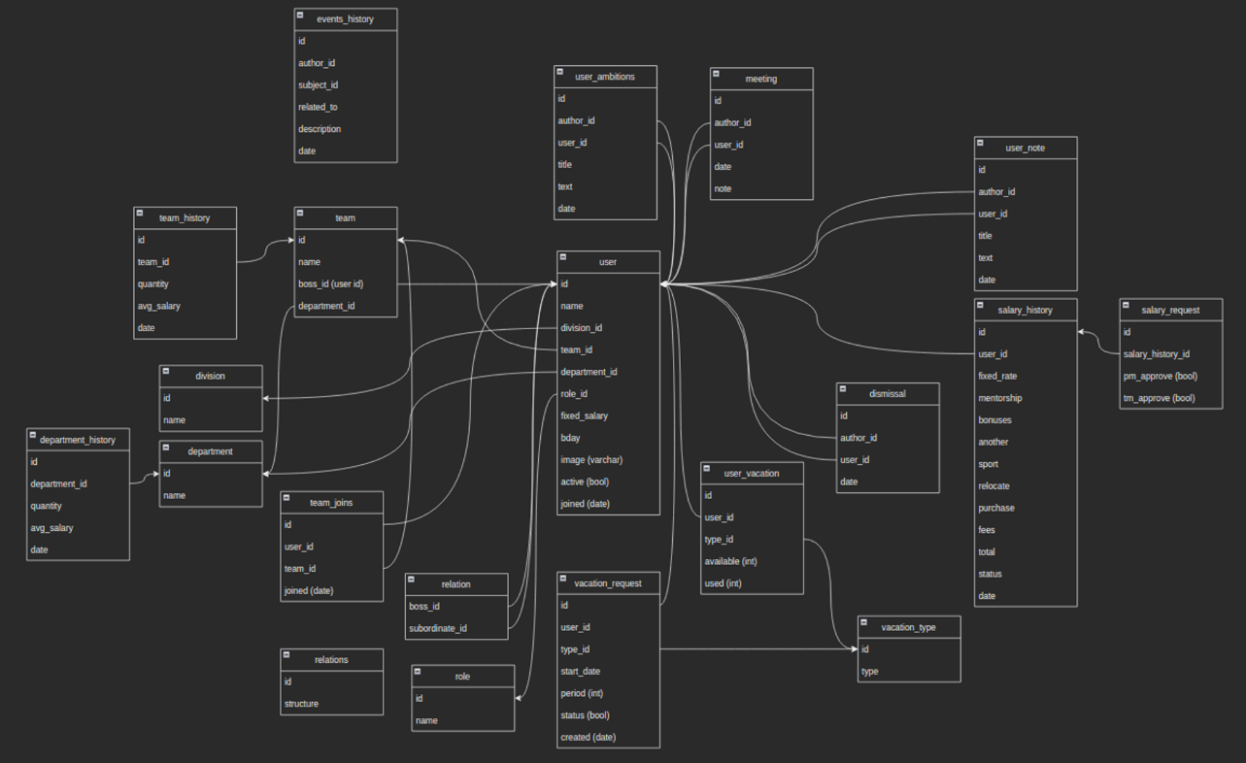
Рис. 2.1. ERD сервісу
Значення сутностей системи на діаграмі:
- Сутність "User" (Користувач) - Центральна сутність, яка містить інформацію про співробітників, включаючи ім'я, ID підрозділу, команди, відділу, роль, фіксовану зарплату, дату народження, зображення, статус активності та дату приєднання.
- Сутність "Division" (Підрозділ) і "Department" (Відділ) - Представляють структурні елементи компанії, кожен з яких має унікальний ідентифікатор та назву. Співробітники (Users) асоційовані з конкретними підрозділами і відділами.
- Сутність "Team" (Команда) - Описує команди в межах компанії, включаючи ідентифікатор команди, назву, ID керівника команди та ID відділу.
- Сутність "Role" (Роль) - Визначає ролі співробітників у компанії, має унікальний ідентифікатор та назву ролі.
- Сутності "team_history", "department_history" - Містять історичні дані про команди та відділи, відповідно, включаючи кількість співробітників, середню зарплату та дату.
- Сутність "Relation" (Взаємозв'язок) - Визначає відносини між співробітниками, зокрема керівника та підлеглих.
- Сутності "salary_history", "salary_request" - Записують історію зарплат та запити на зміну зарплати, включаючи інформацію про ставки, надбавки, бонуси тощо.
- Сутність "user_vacation", "vacation_request", "vacation_type" - Управління відпустками, включаючи доступні та використані години, типи відпусток, статуси запитів на відпустку.
- Сутність "meeting", "user_note" - Записи зустрічей та нотатки, пов'язані з конкретними користувачами, їх дати та текст.
- Сутність "user_ambitions" - Цілі та прагнення співробітників, додані HR менеджером або адміністратором.
- Сутність "events_history" - Історія подій, пов'язаних зі співробітниками з датами та описами подій.
Ці сутності з'єднані між собою за допомогою зв'язків, що відображають структуру та процеси в організації. Зв'язки між сутностями забезпечують інтеграцію даних і можливість проводити комплексний аналіз. Наприклад, зв'язок між "User" та "Role" дозволяє визначити роль кожного співробітника, а зв'язок між "User" та "salary_history" дозволяє слідкувати за історією заробітної плати.

2.4 Підбір інструментальних засобів реалізації
Вибір технологічного стеку є критично важливим на самому початку процесу розробки. Він визначає майбутню стабільність, ефективність та масштабованість продукту. Нижче представлено огляд вибраних технологій та викладено міркування, які спонукали нас обрати саме їх для створення нашої системи.

2.4.1 Мова програмування Golang
Golang (Go) - це мова програмування, розроблена в Google, відома своєю простотою, ефективністю та високою продуктивністю [14].
Деякі аспекти Golang, які роблять його відмінним вибором для розробки вашої системи:
1. Простота та читабельність: Golang має чистий синтаксис, що робить код легким для читання та написання. Це спрощує розуміння коду іншими розробниками та пришвидшує процес розробки.
2. Висока продуктивність: Golang компілюється в машинний код, що забезпечує високу швидкість виконання. Це особливо корисно для систем, які вимагають великої обробки даних або швидкої відповіді на запити користувачів.
3. Паралелізм: Однією з основних особливостей Go є його підтримка легковагових потоків (горутин). Це дозволяє легко реалізувати паралельну обробку та асинхронність, що є важливим для масштабованих систем.
4. Стандартна бібліотека: Golang має багату стандартну бібліотеку, яка покриває широкий спектр потреб, від обробки HTTP-запитів до роботи з базами даних.
5. Крос-платформність: Програми на Go можна легко компілювати для різних платформ (Windows, Linux, macOS) без змін у коді.
6. Спільнота та Підтримка: Golang має активну спільноту розробників та широку підтримку, що забезпечує доступ до великої кількості ресурсів, бібліотек і інструментів.
Переваги використання Golang для розробки сервісу:
- Масштабованість: Легкість управління паралельним виконанням забезпечує масштабованість вашої системи.
- Продуктивність: Швидке виконання коду забезпечує високу продуктивність системи, що є важливим для систем управління персоналом, де може бути велика кількість одночасних запитів.
- Надійність: Стабільність і надійність Go допоможуть у підтримці безперервної роботи системи.
- Спрощення розробки та обслуговування: Чистий та зрозумілий код у Go спрощує розробку, тестування та підтримку системи.

2.4.2 Фреймворк Vue.js
Vue.js - це прогресивний JavaScript фреймворк для створення користувацьких інтерфейсів. Розроблений Еваном Ю, Vue спрощує розробку інтерактивних веб-інтерфейсів [15]. Детальний опис Vue.js і його ключових особливостей:
1. Реактивність: Vue.js використовує реактивний та компонентний підхід до розробки веб-додатків. Це означає, що додаток автоматично оновлюється при зміні даних, що сприяє створенню динамічних веб-сторінок.
2. Компонентний підхід: Використовуючи компоненти, Vue дозволяє розбивати інтерфейс на незалежні та перевикористовувані частини, що полегшує розробку та тестування.
3. Невеликий розмір: Однією з ключових переваг Vue є його легка вага. Початковий розмір фреймворку може бути менше 20KB, що сприяє швидкому завантаженню веб-сторінок.
4. Декларативний рендеринг: Vue використовує декларативний синтаксис, що робить код більш зрозумілим і простішим у розробці. Це означає, що розробники описують, що вони хочуть досягнути, а не як це зробити.
5. Двосторонній Data Binding: Vue.js пропонує двосторонній data binding (v-model), що полегшує синхронізацію даних між HTML елементами та їх JavaScript моделями.
6. Віртуальний DOM: Використання віртуального DOM забезпечує високу продуктивність, оскільки зміни в DOM здійснюються спочатку у віртуальній структурі, а потім мінімально відбиваються в реальному DOM.
7. Інструменти для розробників: Vue.js пропонує велику кількість інструментів для розробників, включаючи Vue CLI для швидкого створення проектів та Vue DevTools для налагодження в браузері.
8. Підтримка екосистеми: Vue має активну спільноту та багату екосистему, що включає Vuex для управління станом додатку, Vue Router для маршрутизації, а також широкий спектр плагінів і бібліотек.
9. Підтримка SPA та PWA: Vue ефективно підходить для створення односторінкових застосунків (SPA) та прогресивних веб-додатків (PWA) [16].
10. Гнучкість та сумісність: Vue може бути інтегрований у існуючі проекти, а також використаний у складних веб-додатках з іншими бібліотеками та фреймворками.
Переваги використання Vue.js для розробки сервісу:
- Гнучкість та швидкість: Використання Vue.js дозволяє швидко адаптуватися до змін у вимогах проекту, забезпечуючи при цьому високу швидкість розробки.
- Удосконалений користувацький досвід: Завдяки високій швидкості роботи та плавному користувацькому інтерфейсу, Vue.js допоможе створити систему, яка буде зручна і приємна у використанні.
- Масштабованість: Vue.js підходить для проектів різного масштабу, дозволяючи легко розширювати та підтримувати вашу систему.
- Спрощення підтримки та розширення: Зрозуміла архітектура та широка підтримка спільноти спрощують підтримку та розширення системи у майбутньому.

СУБД PostgreSQL
PostgreSQL - це потужна, відкрита система управління реляційними базами даних, яка відома своєю надійністю, масштабованістю, та підтримкою розширених функцій [17]. Детальніше про її ключові характеристики:
1. Надійність та стабільність: СУБД PostgreSQL відома своєю високою надійністю та стабільністю. Це повнофункціональна система управління реляційними базами даних, яка забезпечує сильні гарантії цілісності та надійності даних.
2. Підтримка складних запитів: PostgreSQL має розширені можливості SQL, включаючи складні запити, віконні функції, підзапити, об'єднання та багато іншого. Це робить її ідеальною для систем, які вимагають складної обробки даних.
3. Розширюваність: Система може бути розширена за допомогою власних функцій, написаних на різних мовах програмування, а також використанням гнучкої системи плагінів.
4. Підтримка транзакцій: PostgreSQL підтримує транзакції з використанням моделі ACID, що гарантує надійність обробки даних і забезпечує стійкість до помилок.
5. Безпека: Система пропонує сильні можливості безпеки, включаючи підтримку різних методів аутентифікації, шифрування даних та контроль доступу на рівні рядків.
6. Сумісність зі стандартами SQL: PostgreSQL тісно дотримується стандартів SQL, що забезпечує легку інтеграцію з більшістю існуючих систем та інструментів.
7. Масштабованість: PostgreSQL ефективно масштабується як вертикально, так і горизонтально, що робить її відмінним вибором для великих та ростущих систем.
8. Підтримка бінарного зберігання великих об'єктів (BLOBs): Вона може зберігати великі бінарні об'єкти, такі як зображення та відео, що є корисним для систем, які потребують обробки та зберігання мультимедійних даних.
Переваги використання PostgreSQL для розробки сервісу:
- Довгострокова надійність: Використання PostgreSQL в системі гарантує стабільність та надійність у довгостроковій перспективі.
- Підтримка складних запитів: Здатність обробляти складні запити та аналітику даних є ключовою для систем управління персоналом.
- Забезпечення безпеки даних: Сильні функції безпеки забезпечують захист конфіденційних даних.
- Масштабованість та гнучкість: Можливість масштабувати базу даних відповідно до зростаючих потреб вашої організації.

2.4.4 Платформа Firebase
Firebase - це платформа розробки додатків від Google, яка надає широкий спектр інструментів та сервісів для розробки як мобільних, так і веб-додатків [18]. Ось основні характеристики та переваги Firebase:
- Backend-as-a-Service (BaaS): Firebase забезпечує повністю управляєму інфраструктуру для розробки додатків, знижуючи потребу у створенні власного backend.
- Реальний час даних (Realtime Database & Firestore): Firebase пропонує бази даних у реальному часі, які синхронізують дані між користувачами без затримок, ідеально підходить для динамічних додатків.
- Аутентифікація: Сервіс Firebase Authentication дозволяє легко інтегрувати безпечну систему аутентифікації в додаток, підтримуючи різні провайдери (емейл, соцмережі, телефон тощо).
- Хостинг: Firebase Hosting дозволяє швидко розгортати веб-додатки з високою продуктивністю, SSL-сертифікатами та глобальним CDN.
- Cloud Functions: Firebase Cloud Functions надає можливість виконання серверного коду у відповідь на події, створені Firebase сервісами або HTTP запитами.
- Firebase Analytics: Глибокий аналіз поведінки користувачів та використання додатку, інтегрований з іншими сервісами Google.
- Firebase ML: Набір машинного навчання для розробки інтелектуальних функцій в додатках.
- Firebase Cloud Messaging (FCM): Сервіс для надсилання сповіщень та повідомлень користувачам на різні платформи.
- Зручність та легкість використання: Firebase має зрозумілий та простий у використанні інтерфейс, що робить його доступним для розробників з різним рівнем досвіду.
- Гарна сумісність з багатьма платформами:
- Інтеграція з більшістю популярних платформ і мов програмування, включаючи Android, iOS, JavaScript, Golang, та Unity.
Переваги використання Firebase для розробки вашої системи:
- Firebase дозволяє швидко розробляти як мобільні, так і веб-додатки, надаючи масштабовану та інтегровану платформу з різноманітними сервісами.
- Економія часу та ресурсів завдяки використанню управляємих сервісів, які звільняють розробників від необхідності створення власної інфраструктури backend.
- Можливість зосередитися на користувацькому досвіді та функціональності, поки Firebase відповідає за внутрішню логіку та інфраструктуру.
Firebase - це сучасне, гнучке та потужне рішення для розробників, яке дозволяє підвищити швидкість розробки та якість кінцевого продукту.

2.5 Висновки
В цьому розділі ми підвели підсумки попереднього аналізу основних аспектів системи перед її реалізацією, охопивши архітектуру, функціональні можливості та вибір технологій. Було докладно розглянуто, як обрані технології відповідають потребам нашої системи, забезпечуючи необхідний баланс між продуктивністю, масштабованістю та зручністю використання.
Технології, які були обрані для реалізації системи, часто використовуються в аналогічних проектах. Ми надали обґрунтування їх вибору, виходячи із специфічних вимог та особливостей нашої системи. Цей підхід забезпечить нас потрібною гнучкістю, ефективністю та надійністю, необхідними для успішної реалізації проекту.
Система передбачає управління співробітниками через централізований інтерфейс, що дозволяє легко переглядати та керувати списками співробітників, а також надає можливість перегляду детальної інформації про кожного з них.
Особливу увагу приділено механізмам підтвердження та управління заробітною платою співробітників, що включає функції для контролю, перевірки та затвердження виплат, а також ведення їх історії. Важливим аспектом є управління відділами та командами, включаючи створення, редагування, видалення та управління ресурсами. В системі також передбачена можливість візуалізації структури компанії, що сприяє кращому розумінню організаційної структури та динаміці змін у ній.
Ключовим елементом є управління користувацькими обліковими записами, налаштування прав доступу та ролей, а також механізми для реєстрації та підтвердження відсутностей співробітників. Сервіс включає диференційовану систему прав доступу, що дозволяє адаптувати функціонал до різних ролей користувачів, включаючи адміністраторів, hr-менеджерів, керівників команд та звичайних користувачів.
У розділі зроблено:
- Аналіз основних аспектів системи: Підведено підсумки аналізу архітектури, функціональних можливостей та вибору технологій системи перед її реалізацією.
- Відповідність технологій потребам системи: Детально розглянуто, як обрані технології задовольняють потреби системи, забезпечуючи продуктивність, масштабованість та зручність використання.
- Обґрунтування вибору технологій: Пояснено вибір технологій на основі специфічних вимог та особливостей системи, що забезпечує гнучкість, ефективність та надійність проекту.
- Централізований інтерфейс управління співробітниками: Система включає управління співробітниками через централізований інтерфейс для перегляду та управління списками співробітників і детальної інформації про кожного з них.

3. ІНТЕРФЕЙС СЕРВІСУ ТА ФУНКЦІОНАЛ ДЛЯ КОРИСТУВАЧІВ

3.1 Функціонал адміністратора сервісу
Розглянемо увесь функціонал та сторінки сервісу, які доступні для користувача з правами “Адміністратор”. Усі сторінки зображено на рисунку 3.1.
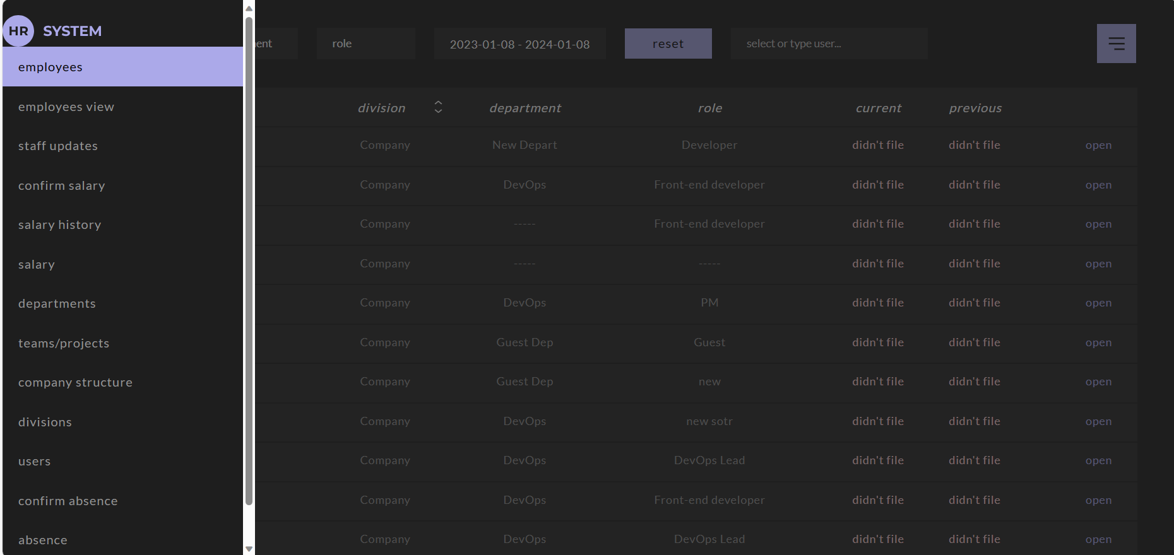
Рис 3.1. Список усіх сторінок, доступних адміністратору

3.1.1 Сторінка з усіма співробітниками компанії
На рисунку 3.2 зображено інтерфейс сторінки з усіма співробітниками компанії та наявний такий функціонал:
- Фільтрація даних: Адміністратор може використовувати фільтри за підрозділом (division), відділом (department), роллю (role) і часовим періодом для швидкого пошуку співробітників.
- Пошук співробітника: Реалізовано функціонал пошуку співробітника з усього списку.
- Відображення списку співробітників: Список включає ім'я, підрозділ, відділ, роль, інформацію про поточні та попередні заявки на заробітню плату (current, previous), з можливістю переходу на персональну сторінку співробітника (кнопка open).
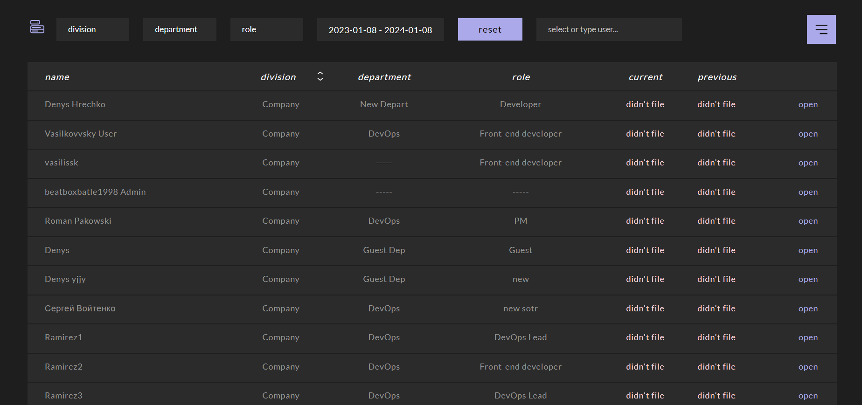
Рис. 3.2. Інтерфейс сторінки усіх співробітників

3.1.2 Сторінка з усіма співробітниками та керівниками команд
На цій сторінці, рисунок 3.3, реалізований спрощений вигляд співробітників, який фільтрується з керівником команди (зображений фіолетовим кольором) та його підлеглих, які розташовані під ним. Roman – керівник команди та його підлеглі Ramirez1, Ramirez2, Ramirez3.
- Панель навігації: Зліва відображено меню навігації, що дозволяє переміщатися між різними розділами системи.
- Таблиця з даними: Центральна частина сторінки містить таблицю з колонками, які показують ім'я (name), підрозділ (division), відділ (department), команду (team), роль (role) кожного співробітника, а також дії, які можна виконати (open).
- Функція пошуку та фільтрації: Зверху є панель, яка дозволяє фільтрувати відображення співробітників за певними критеріями, наприклад, за підрозділом або роллю.
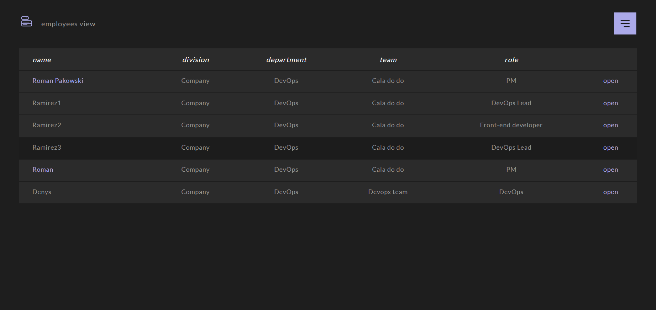
Рис 3.3. Відфільтрований список співробітників по командам

3.1.3 Сторінка з оновленнями інформації співробітників
На рисунку 3.4 відображено інтерфейс управління персоналом, який, призначений для адміністратора та hr-менеджера. Інтерфейс містить таблицю з наступними колонками:
- name: Показує імена співробітників.
- division: Відділ, до якого належить співробітник.
- department: Назва відділу в межах підрозділу.
- last salary review: Дата останнього перегляду заробітної плати.
- last 1:1: Дата останньої особистої зустрічі між співробітником та керівником або HR-менеджером.
- ambitions: статус цілей та амбіцій співробітника.
- HR notes: Замітки або коментарів, зроблених HR за профілем співробітника.
Кожен рядок таблиці також містить кнопку open, яка, ймовірно, дозволяє переглянути більш детальну інформацію про співробітника або внести зміни в їх профіль чи записи.
У верхній частині інтерфейсу є такі елементи:
- Панель швидкого пошуку для введення імені користувача.
- Фільтри для пошуку за division (підрозділ), department (відділ) та role (роль).
- Дати, які можуть бути встановлені для фільтрації записів за певний часовий період.
- Кнопка reset для скидання усіх фільтрів до їхнього початкового стану.
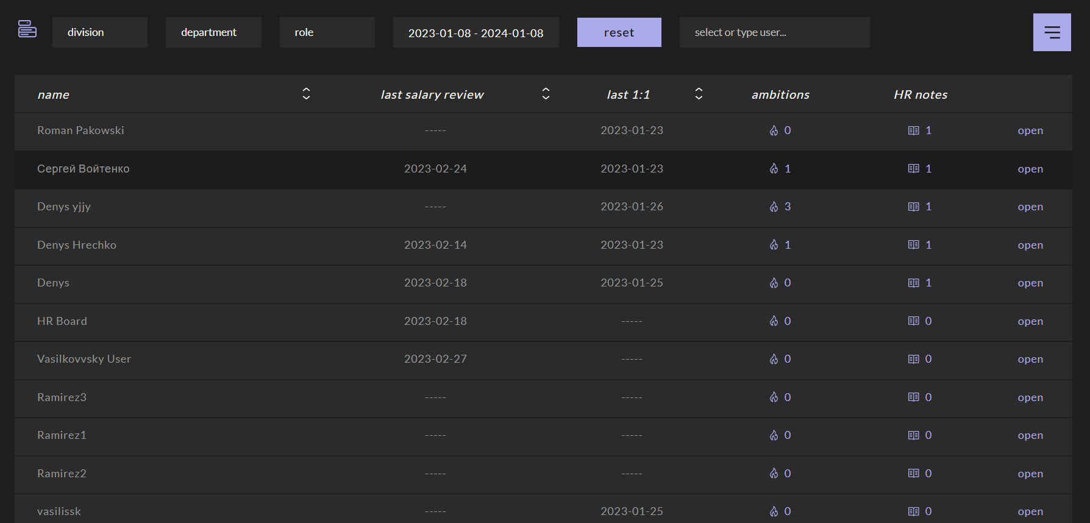
Рис 3.4. Сторінка з оновленнями інформації співробітників

3.1.4 Сторінка з розглядом заробітних плат співробітників
На рисунку 3.5 відображено інтерфейс системи для підтвердження запитів на заробітну плату. Цей інтерфейс дозволяє виконувати наступні дії:
- Фільтрація запитів: Є можливість фільтрувати запити за статусом, ім'ям користувача або іншими параметрами.
- Перегляд запитів на зарплату: Кожен запит містить унікальний номер, дату створення, ім'я співробітника, різні категорії компенсації (наприклад, фіксовану зарплату, менторство, бонуси, інші види виплат, покупки, спорт, релокацію, збори, кредити).
- Схвалення або відхилення запитів: Для кожного запиту є кнопки "approve" (схвалити) та "reject" (відхилити), які дозволяють адміністратору ухвалювати рішення за кожним окремим випадком.
- Інформація про створення запиту: Вказано, хто створив запит і коли, а також загальна сума виплати, що пропонується у запиті.
Такий інтерфейс забезпечує зручне та ефективне управління фінансовими запитами співробітників, спрощуючи процес перегляду та схвалення виплат заробітної плати.
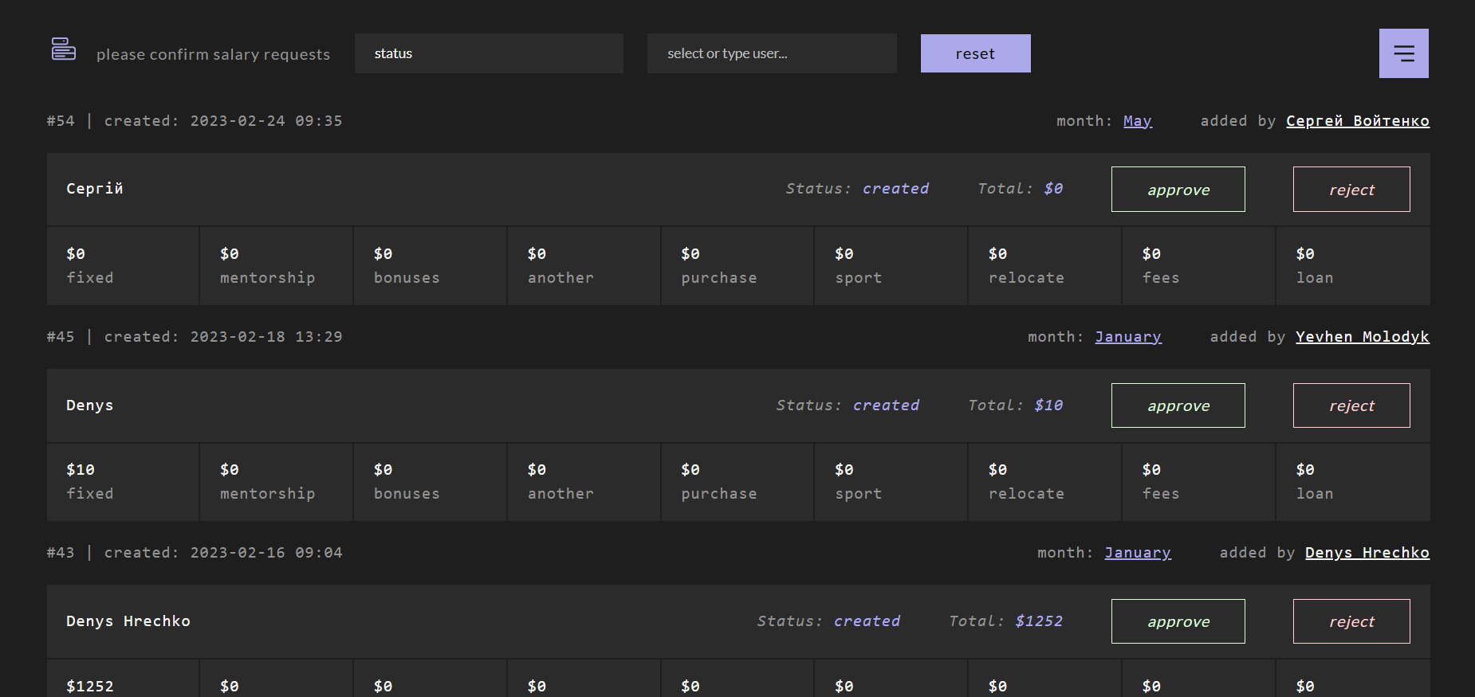
Рис. 3.5. Інтерфейс сторінки розгляду заробітних плат співробітників

3.1.5 Сторінка з історією розгляду заробітних плат
Ця сторінка, зображена на рисунку 3.6 містить наступний функціонал:
- Фільтрація даних: Зверху сторінки є панель фільтрації, яка дозволяє користувачам відсортувати інформацію за датою, статусом запиту або іменем співробітника. Є також кнопка "reset" для очищення всіх вибраних фільтрів.
- Список запитів: Кожен рядок у таблиці представляє окремий запит на заробітну плату, з такою інформацією, як:
  - Номер запиту (наприклад, #35) та дата створення.
  - Ім'я співробітника.
  - Деталізація суми запиту: Розбиття на різні категорії, такі як фіксована ставка, менторство, бонуси, та інші вказані категорії.
  - Статус запиту (наприклад, "approved" - схвалено).
  - Тип оплати (наприклад, Card - карткою).
  - Адреса для оплати.
  - Загальна сума запиту.
- Функції управління: Кнопки, які, ймовірно, дозволяють схвалити або відхилити запит, а також переглянути більш детальну інформацію.
- Інформація про додавання: Вказує, хто додав запит та в якому місяці.
- Експорт даних: Кнопка "download" може дозволяти адміністратору завантажити інформацію про запити для подальшої обробки або архівування.
Ця сторінка дозволяє HR-адміністраторам або менеджерам з легкістю відстежувати і управляти історією заробітних плат, забезпечуючи ефективний процес внутрішнього аудиту та фінансового планування.
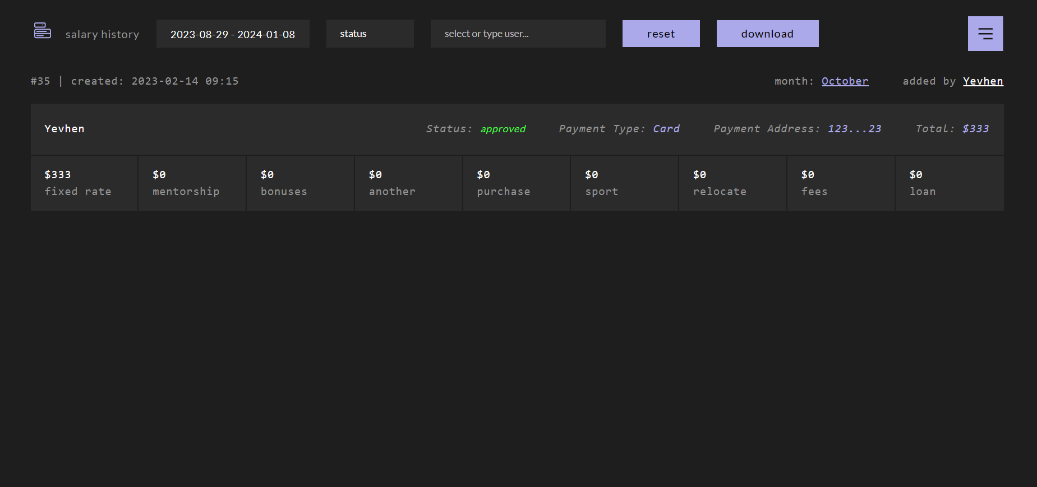
Рис. 3.6. Сторінка з історією розгляду заробітних плат

3.1.6 Сторінка з усією персональною історією записів кожного співробітника
На зображенні 3.7 відображено сторінку з історією заробітних плат для кожного співробітника в системі управління персоналом. На ній наявні її ключові елементи:
- Фільтрація: У верхній частині екрана є панель фільтрації, яка дозволяє користувачам сортувати записи за статусом. Також є кнопка "reset" для скидання вибраних фільтрів.
- Таблиця заробітних плат: В таблиці представлені різні категорії доходу:
  - name: Ім'я співробітника.
  - fixed rate: Фіксована частина заробітної плати.
  - mentorship: Сума, виділена за менторство.
  - bonuses: Бонуси.
  - another: Інші види виплат.
  - total: Загальна сума заробітної плати.
  - date: Дата створення запису.
  - status: Статус заявки на заробітну плату (наприклад, "approved" - схвалено).
- Дії з записами: Напроти кожного запису є кнопка "open", яка може дозволити переглядати детальну інформацію.

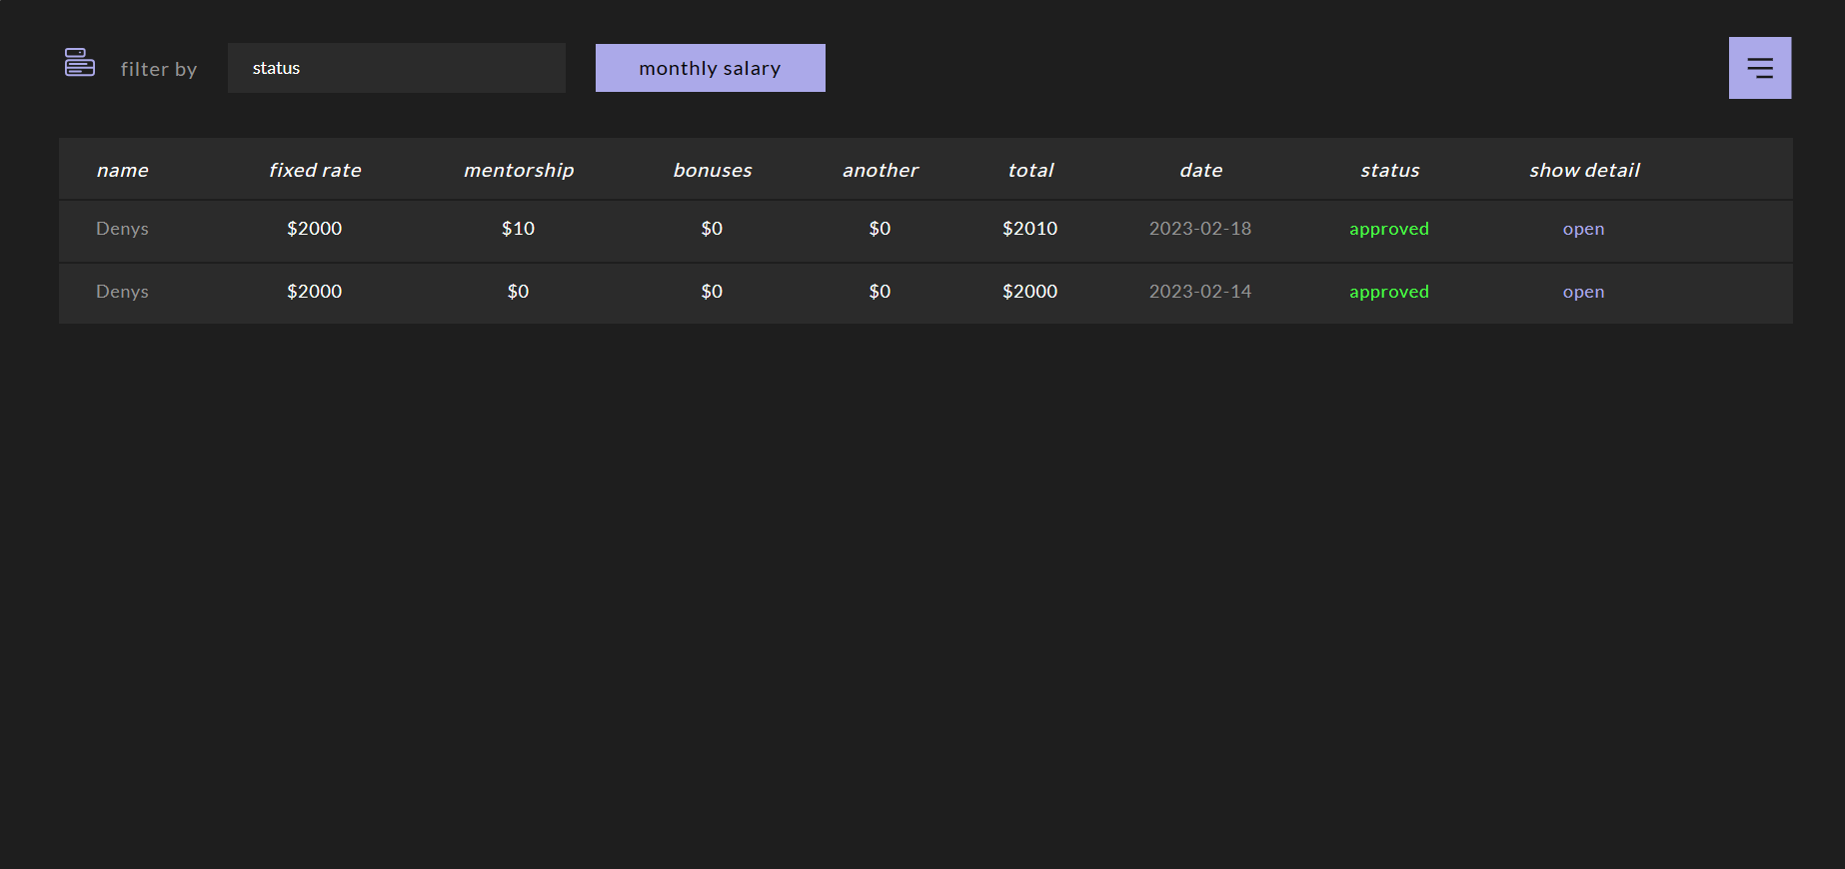
Рис. 3.7. Сторінка з усією персональною історією записів кожного співробітника

3.1.7 Сторінка зі списком усіх відділів компанії
На зображенні 3.8 представлено сторінку "departments" в системі управління персоналом, яка, крім вищезазначеного, також надає функціонал для відстеження ключових метрик по відділах компанії. Ці метрики включають:
- Кількість співробітників у відділі: Метрика, яка дозволяє відстежувати головне число людей у кожному відділі.
- Середня заробітна плата: Показник середньої зарплати, який може бути корисним для аналізу бюджету відділу та визначення загальних тенденцій оплати праці.
- Зростання відділу: Відсоток зростання кількості співробітників, що може вказувати на розширення або скорочення відділу.
- Тенденція заробітної плати: Відображає зміну в оплаті праці всередині відділу, яка може бути індикатором зміни політики винагород, ефективності відділу або загальноекономічних умов.
Цей інтерфейс дозволяє адміністраторам та менеджерам HR відслідковувати важливі метрики та здійснювати інформовані рішення щодо управління та оптимізації відділів. Окрім того, функціонал "open department" та "show/hide" забезпечує глибше занурення в аналітику кожного відділу для детального розгляду.
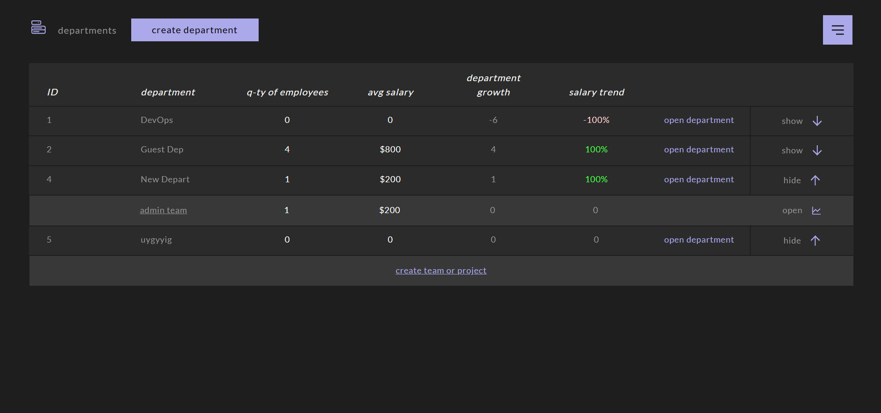
Рис. 3.8. Сторінка зі списком усіх відділів компанії

3.1.8 Сторінка зі списком усіх проектів/команд компанії
На зображенні 3.9 відображено сторінку "teams/projects" в системі управління персоналом. На цій сторінці представлено:
- Кнопка "create team": Розташована вгорі сторінки, дозволяє створити нову команду чи проект.
- Таблиця команд/проектів: Включає колонки з інформацією:
  - ID: Унікальний ідентифікатор команди чи проекту.
  - Team/project: Назва команди чи проекту.
  - Q-ty of employees: Кількість співробітників у команді чи на проекті.
  - Team growth: Зростання або скорочення кількості співробітників.
  - Avg salary: Середня заробітна плата в команді чи проекті.
  - Salary trend: Тренд зміни заробітної плати (у відсотках).
  - Open team: Кнопка для відкриття детальної інформації про конкретну команду чи проект.
  - Show/Hide: Кнопка, що дозволяє розкрити або сховати співробітників цієї команди.

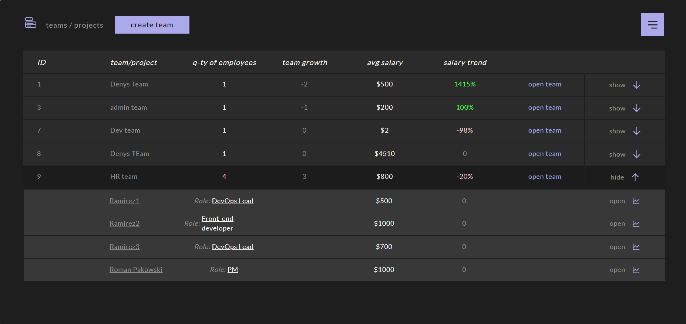
Рис. 3.9. Сторінка зі списком усіх проектів/команд компанії
Також є сторінка кожної команди, зображена на рисунку 3.10, з такими основними функціями та елементами:
- Інформаційні блоки:
  - Час існування команди вказується як "1y, 4d since 2023-01-04", показуючи, скільки часу команда вже працює.
  - Відомості про відділ, до якого належить команда (Department: New Depart).
- Кількісні показники команди:
  - Кількість членів команди (Team's quantity).
  - Річні зміни загальної кількості членів команди (Annual change Total).
  - Річні зміни у фіксованій ставці заробітної плати команди (Annual change Fixed Rate).
- Функціональні кнопки:
  - Update team: Можливість оновити інформацію про команду.
  - Attach HR: Прив'язати HR-спеціаліста до команди для управління або моніторингу.
  - Delete team: Видалити команду з системи.
- Секція "team members":
  - Add new team member: Додати нового члена команди.
  - Add employees: Додати існуючих співробітників до команди.
  - Таблиця з іменами членів команди, їх ролями та датами приєднання до команди.
- Секція "team salary" та "team history": Ці секції містять інформацію про заробітну плату команди та історію важливих подій або змін у команді.
Ця сторінка дозволяє користувачам ефективно керувати командою, відстежувати її зростання, бюджет та вносити зміни за потреби, що сприяє кращому управлінню ресурсами компанії.
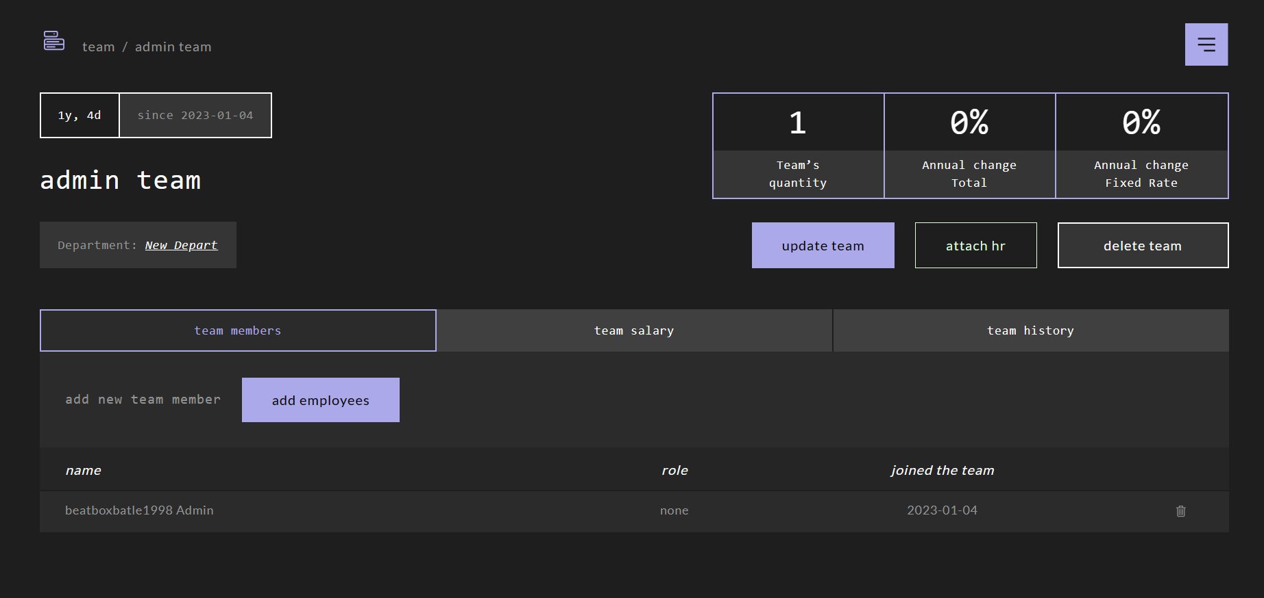
Рис. 3.10. Інтерфейс сторінки команди
Цей інтерфейс забезпечує HR-менеджерам зручний інструмент для моніторингу і управління різними командами або проектами в межах компанії, дозволяючи аналізувати та оцінювати їх розвиток, фінансове становище та потреби.

3.1.9 Сторінка з організаційною структурою компанії
На зображенні 3.11. відображено сторінку, яка відображає організаційну структуру компанії. Ось ключові елементи і функції, доступні на цій сторінці:
- Панель інструментів: Знаходиться вгорі сторінки і включає кнопки для дій "create" (створити новий елемент структури), "edit" (редагувати існуючий елемент) та "delete" (видалити елемент).
- Візуальне відображення структури: Організаційна структура представлена у вигляді ієрархічного дерева, де верхні рівні можуть включати керівництво, а нижні рівні - різні відділи або групи.
- Профілі співробітників: Кожен вузол дерева містить інформацію про співробітника, включаючи ім'я та посаду. Наприклад, "Andrii - DevOps Lead" вказує на посаду та відділ, в якому працює Андрій.
- Інтерактивність елементів: Кожен елемент структури має іконку, яка вказує на можливість розкрити або згорнути підлеглих або деталі відділу, що дає можливість користувачу динамічно навігувати по структурі організації.
- Функціональність керування: Також ім’я та прізвище кожного співробітника клікабельне та адміністратор може перейти до детальної сторінки конкретного співробітника.

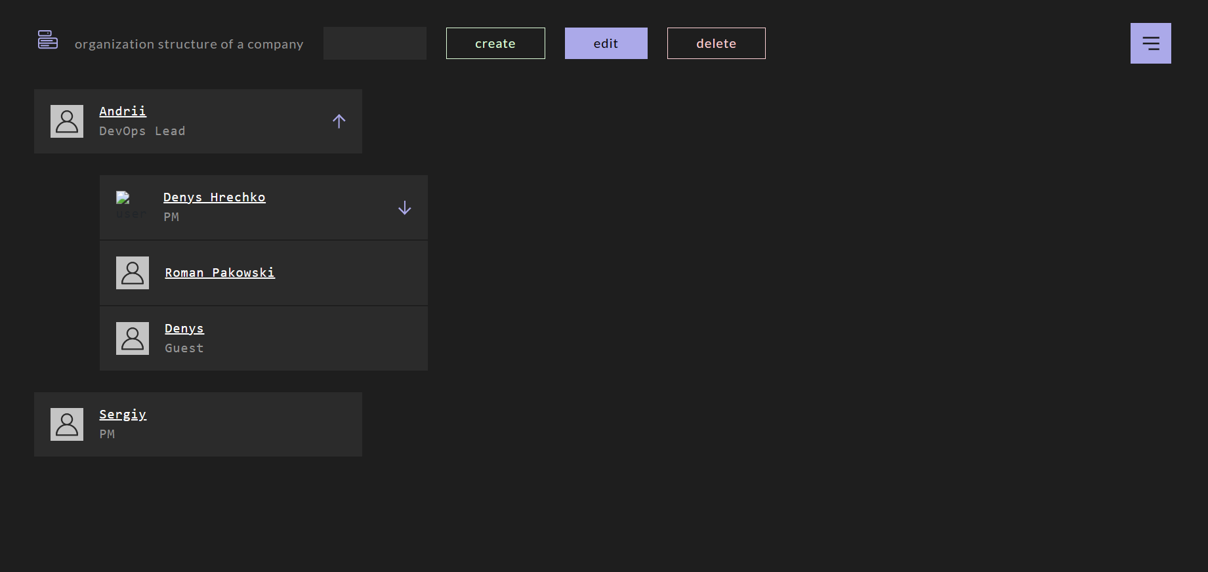
Рис. 3.11. Сторінка структури компанії
Ця сторінка є центральним інструментом для управління організаційною структурою компанії, даючи змогу легко орієнтуватися в ієрархії співробітників і відділів, а також ефективно управляти змінами в структурі.

3.1.10 Сторінка співробітника компанії з запитами на відпуску або лікарняний
На зображенні 3.12. представлено сторінку в системі управління персоналом, яка дозволяє співробітникам компанії подавати запити на відпуску або лікарняний. Ось її основні елементи:
- Панель фільтрації: Зверху є можливість фільтрувати запити за типом відсутності.
- Інформація про відсутності: В таблиці відображені колонки з інформацією про ім'я співробітника, тип відпустки або лікарняного, тривалість, дату початку та закінчення відпустки, а також статус запиту.
- Кнопка "absence request": Дозволяє подати новий запит на відпустку чи лікарняний.
- Статус запиту: У кожному рядку поряд з інформацією про відпустку вказано статус (наприклад, "Created" - створено), який відображає поточний стан запиту.
- Кнопка "open": Дозволяє переглянути деталі запиту або зробити зміни в ньому.
На зображенні також є спливаюче повідомлення, яке підтверджує успішне додавання запиту на відсутність ("Absence request added successfully!") – що інформує користувачів про їх зміни у сервісі.
Ця сторінка є інструментом для співробітників для самостійного керування своїми запитами на відпустку та відстеження їх статусів, що спрощує процес управління відпустками та відсутностями в компанії.
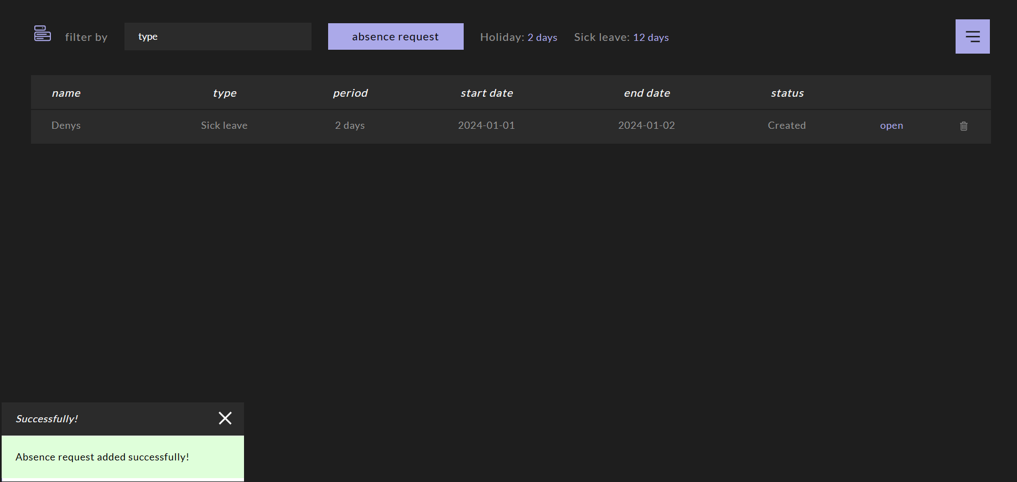
Рис. 3.12. Сторінка персональних запитів на відсутність

3.1.11 Сторінка схвалення або відхилення запитів на відсутність співробітників
На зображенні 3.13. представлено інтерфейс системи для адміністратора та HR-менеджера, який використовується для схвалення або відхилення запитів на відсутність від співробітників. Наявний функціонал:
- Кнопки у верхній частині:
  - "Create absence type" - для створення нових типів відсутностей.
  - "Delete absence type" - для видалення існуючих типів відсутностей.
  - "Set balance" - для налаштування балансу днів відсутності.
- Список запитів на відсутність:
  - Кожен запит включає інформацію про ім'я співробітника, тип відсутності, тривалість періоду відсутності, дати початку та завершення.
  - Статус запиту ("created" - створено), що вказує на поточний етап обробки запиту.
  - Кнопки "approve" та "reject" для схвалення або відхилення запиту.
  - Дата та час додавання запиту, а також користувач, який додав запит.

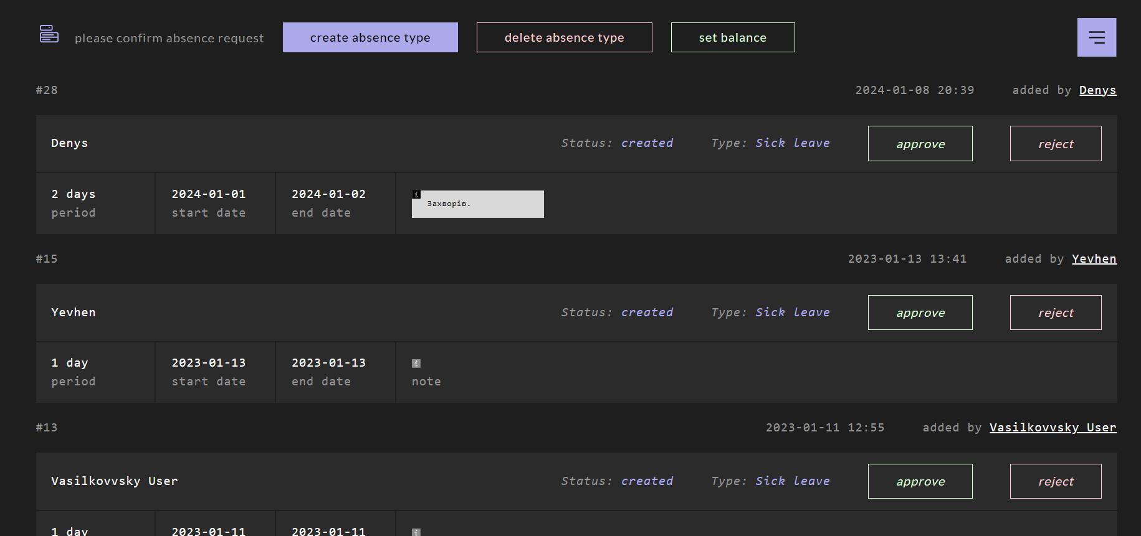
Рис. 3.13. Сторінка схвалення або відхилення запитів на відсутність співробітників
Ця сторінка дає керівництву або HR-відділу можливість ефективно управляти запитами на відпустку або лікарняні, підтримувати актуальний статус по кожному запиту, та вести облік відсутностей співробітників в одному місці.

3.2 Функціонал керівника команди
Для керівника команди доступний такий же функціонал як і для адміністратора тільки для нього доступні усі функції тільки для тих його підлеглих (співробітників, які входять до нього у команду).
Керівник команди може переглядати та схвалювати або відхиляти усі запити на заробітну платню, на відпуску та лікарняні. Керівник також може переглядати профілі своїх підлеглих.

3.3 Функціонал співробітника
Для співробітника доступний обмежений функціонал:
  - Подача запиту на зарплатню
  - Подача запиту на лікарняний або відпуску
  - Перегляд історії своїх запитів
  - Перегляд свого кабінету з персональними даними
  - Переглядати структуру компанії без можливості переходу на інші профілі співробітників.

3.4 Подальше розширення системи
Прототип, який ми розробили, виступає в якості стратегічного плану для еволюції системи. Він закладає фундамент, який стимулює постійне вдосконалення та адаптацію до динамічних умов ринку. Система повинна не лише зростати, але й адаптуватися, реагуючи на нові виклики та можливості, підтримуючи конкурентоспроможність і відповідаючи на запити користувачів з підвищеною точністю та ефективністю. Ми розробили стратегічні напрями розвитку, що включають в себе інтеграцію з передовими технологіями та ринковими інноваціями, що відображені в плані удосконалення нашої системи. Ці заходи ретельно продумані та мають на меті забезпечити не тільки розширення існуючого функціоналу, але й забезпечення нових можливостей для наших користувачів, включно з підвищенням рівня автоматизації процесів і підтримкою більш різноманітних інтеграцій.
Таблиця 3.1
Прогнозована еволюція системи
Компонент удосконалення | Опис удосконалення
Архітектура | Оптимізація структури системи для забезпечення кращої масштабованості та керування ресурсами.
Дизайн | Оновлення користувацького інтерфейсу для покращення користувацького досвіду та забезпечення інтуїтивної навігації.
Інтеграція з Google Календарем | Розробка механізмів синхронізації подій з Google Календарем для автоматизації планування зустрічей та подій.
Інтеграція з податковим сервісом | Створення API-зв'язку з податковими сервісами для автоматизації розрахунку та звітності податків.
Безпека даних | Впровадження розширених протоколів шифрування та автентифікації для захисту персональних даних працівників.
Звіти KPI | Розробка динамічних дашбордів для відстеження та візуалізації ключових показників продуктивності в реальному часі.
Аналітика даних | Інтеграція сучасних інструментів аналітики даних для глибокого аналізу та прогнозування тенденцій.
Мобільна адаптація | Розробка мобільних додатків для доступу до системи з мобільних пристроїв.
Автоматизація робочих процесів | Впровадження рішень для автоматизації повторюваних завдань та робочих процесів.
Навчання та розвиток | Інтеграція платформ для онлайн-навчання з можливістю відстеження прогресу та сертифікації співробітників.

3.5 Висновки
У цьому розділі продемонстровано результати роботи над створенням інтерфейсів та реалізацією функціональності нашої системи управління персоналом. Розроблено механізми для ефективного управління даними співробітників, відпустками, відгулами та інше. Система надає зручні інструменти для візуалізації структури компанії, управління проектами та командами.
Хоча основний функціонал вже введено в експлуатацію, потенціал для його розширення залишається величезним. В подальшому можливе впровадження додаткових функцій для поліпшення управлінських процесів, а також підвищення точності аналітики і прогнозування. Можливості для оновлення включають розширення аналітичних інструментів, автоматизацію рутинних завдань та збагачення інтерфейсу користувача для кращого користувацького досвіду.
У розділі зроблено:
- Розробка механізмів управління даними: Створено механізми для ефективного управління даними співробітників, відпустками та відгулами.
- Інструменти для візуалізації структури компанії: Реалізовано зручні інструменти для візуалізації організаційної структури компанії.
- Управління проектами та командами: Розроблено функціональність для управління проектами та командами в рамках системи.
- Введення основного функціоналу в експлуатацію: Основні функції системи уже запущені та доступні для використання.
- Потенціал для розширення функціоналу: Зазначено величезний потенціал для дальшого розширення і удосконалення функціональності системи.
- Можливе впровадження додаткових функцій: Плани на майбутнє включають впровадження нових функцій для поліпшення управлінських процесів та підвищення точності аналітики і прогнозування.

4. РОЗРОБКА СТАРТАП-ПРОЕКТУ «РОЗРОБКА ПРОГРАМНОГО СЕРВІСУ ДЛЯ РАЦІОНАЛЬНОГО УПРАВЛІННЯ ПЕРСОНАЛОМ КОМЕРЦІЙНОЇ КОМПАНІЇ»

4.1 Опис ідеї проекту
Наш проект впроваджує програмний сервіс для ефективного управління персоналом в комерційних компаніях. Цей сервіс фокусується на оптимізації HR-процесів через інтуїтивний інтерфейс та автоматизацію рутинних завдань.
Мета - підвищення продуктивності працівників та спрощення управління ресурсами компанії. Основні функції включають централізоване управління співробітниками, ефективне ведення таблиць робочого часу, оцінку продуктивності та аналітику для стратегічного планування. Він полегшує вдосконалення управління персоналом, забезпечуючи якісне планування ресурсів та підтримку стратегічного розвитку компаній.
Приклади застосування системи приведено в таблиці 4.1.
Таблиця 4.1
Опис ідеї стартап-проекту
Зміст ідеї | Напрямки застосування | Вигоди для користувача
Автоматизація HR-процесів та управління талантами | 1. Централізація управління співробітниками | Керівники отримають зручну платформу для моніторингу та управління всіма аспектами роботи з персоналом
 | 2. Автоматизація hr метрик продуктивності | HR-менеджери зможуть легко аналізувати дані для оптимізації робочих процесів
 | 3. Менеджмент відпусток та відсутностей | Автоматизація обліку відпусток та відсутностей забезпечує точне планування робочої сили
Ефективність та швидкість технологічних рішень | 1. Використання передових технологій для розробки | Система пропонує високу продуктивність завдяки оптимізованій архітектурі та коду
 | 2.Забезпечення безпеки та надійності даних | Використання надійних рішень для забезпечення безпеки корпоративних даних та інформації про співробітників

Наступним кроком у розвитку нашого стартап-проекту є глибоке вивчення сильних та слабких аспектів нашої системи. Це дозволить нам оцінити потенціал виходу на ринок і визначити, які можливості ми маємо для успішної конкуренції. Аналіз цих аспектів представлено у таблиці 3, яка відображає комплексну картину та допоможе нам скласти ефективну стратегію розвитку.
Таблиця 4.2
Сильні, слабкі та нейтральні характеристики проекту
Техніко-економічний характер стики ідей | Конкурент 1 | Конкурент 2 | Конкурент 3 | Наш сервіс
Інтерфейс | Складний для нових користувачів (-) | Не прозора цінова політика (-) | Швидке введення в експлуатацію (+) | Інтуїтивно зрозумілий інтерфейс (+)
Вартість впровадження | Висока вартість вищих планів (-) | Можливі додаткові витрати (o) | Непрозорість цін (-) | Прозора цінова політика без прихованих витрат (+)
Емоційне залучення | Повільний сервіс обслуговування (-) | Зосередження на культурі і продуктивності (+) | - | Високий рівень задоволення користувачів (+)
Адаптивність до ринкових умов | Глобальна підтримка платежів (+) | Сильний наголос на управлінні продуктивністю (+) | - | Швидка адаптація до змін у законодавстві та ринкових умов (+)
Безпека даних | Стандарти безпеки даних (o) | - | - | Дотримання GDPR та інших стандартів конфіденційності (+)
Інноваційність | Розширені функції зарплатного обліку (+) | Зосередження на добробуті працівників (+) | - | Впровадження новітніх технологій і підходів (+)

Знак "плюс" (+) означає перевагу, "мінус" (-) позначає слабку сторону, а "о" (o) означає нейтральний аспект порівняно з іншими продуктами. Ця таблиця дає зрозуміле порівняння сильних і слабких сторін вашого сервісу відносно конкурентів, що може бути корисним для стратегічного позиціонування на ринку.

4.2 Технологічний аудит ідеї проекту
Визначення найоптимальнішого набору технологій є фундаментальним кроком у процесі розробки. Вибір платформи та інструментарію впливає на швидкість запуску первинної версії продукту і є вирішальним для гнучкості та масштабування системи в довгостроковій перспективі. Вибрані технології задають вектор можливостей для адаптації до постійно змінних вимог ринку та інтеграції з новітніми розробками в галузі. Вони також мають важливе значення для підтримки сталої експлуатації системи, забезпечуючи її надійність та високу продуктивність. Огляд рекомендованих технологічних рішень та їх потенціал для використання в нашому проекті представлено в наступному розділі, де кожен інструмент аналізується з точки зору своєї спроможності до інтеграції, ефективності, а також здатності до швидкої адаптації під нові бізнес-завдання та умови роботи.
Таблиця 4.3
Технології для реалізації проекту
Ідея проекту | Складова системи | Технології | Переваги | Недоліки
Створення програмного сервісу для раціонального управління персоналом комерційної компанії | Користувацький інтерфейс | React | Найбільше співтовариство розробників; простота у використанні; високий рівень автоматизації робочих процесів; підходить для масштабованих та складних систем. | Часті оновлення фреймворку, вимагають постійного оновлення знань; складність у навчанні для новачків; необхідність використання додаткових бібліотек для повного функціоналу; великий розмір фінального пакету додатку; обмеження React Native у порівнянні з нативною мобільною розробкою.
 | Користувацький інтерфейс | Angular | Забезпечення структурованого підходу до розробки; вбудований функціонал для обробки форм і валідації; потужна система вбудованих директив; розширена підтримка односторінкових застосунків (SPA); велике і активне співтовариство; тісна інтеграція з TypeScript для покращення продуктивності та читабельності коду. | Висока складність навчання; іноді занадто об'ємний для простих застосунків; обмеження у гнучкості через строгу архітектуру; потребує часу для компіляції; іноді важкість у відстеженні змін у фреймворку.
 | Користувацький інтерфейс | Vue.js | Легкість у вивченні та простота у використанні; реактивність та динамічність інтерфейсів; компонентний підхід, що сприяє перевикористанню коду; деталізована документація; гнучкість і швидкість роботи; легке інтегрування з іншими проектами та бібліотеками. | Обмежене співтовариство у порівнянні з React або Angular; менша кількість готових рішень і плагінів; потенційні складнощі з інтеграцією в великі проекти; обмежені ресурси для навчання та підтримки на деяких мовах.
 | Бекенд частина | Golang | Висока продуктивність та ефективність; простота синтаксису та легкість у вивченні; підтримка багатопотоковості за допомогою горутин; компілюється в машинний код, що забезпечує швидке виконання; вбудована система для роботи з залежностями; хороша підтримка паралельної обробки та мережевого програмування. | Обмеження у функціональності порівняно з деякими іншими мовами; відсутність деяких високорівневих функцій, що є у більш зрілих мовах; менш виразний у порівнянні з мовами, що мають більш багату типізацію; відсутність деяких функцій об'єктно-орієнтованого програмування.
 | Бекенд частина | Node.js | Швидкість виконання завдяки V8 JavaScript Engine; асинхронна, неблокуюча модель вводу/виводу, що підходить для I/O-інтенсивних застосунків; єдиний мовний стек для розробки на сервері та клієнті, що спрощує розробку; велика екосистема та величезна кількість модулів через npm; підтримка повноцінної розробки мережевих додатків. | Неефективність у випадку CPU-інтенсивних операцій; управління пам'яттю та витоками пам'яті можуть бути проблематичними; залежність від зовнішніх бібліотек та модулів може вплинути на безпеку та стабільність.
 | Бекенд частина | Java | Стабільність та надійність, що підтверджено довгим терміном використання у великих проектах; переносимість коду, завдяки принципу "Write Once, Run Anywhere"; велика стандартна бібліотека з широким спектром функціоналу; сильна підтримка багатопотоковості; наявність потужних інструментів для розробки, дебагінгу та моніторингу. | Відносно повільніша швидкість роботи порівняно з деякими іншими компільованими мовами; більш складний синтаксис та крива навчання порівняно з деякими сучасними мовами; велике споживання пам'яті, особливо в додатках з великою кількістю одночасних потоків; можливі проблеми зі збором сміття та управлінням пам'яттю.
Для реалізації проекту було обрано комбінацію Golang та Vue.js, оскільки цей технологічний стек найкраще відповідає встановленим вимогам до системи. З огляду на прогнозовану складність проекту, Golang забезпечує необхідну продуктивність та ефективність, а також підтримку складних операцій з даними. Vue.js, з іншого боку, дозволяє створювати гнучкі та відповідні інтерфейси з високим рівнем користувацького досвіду, що є критично важливим для забезпечення зручності кінцевих користувачів. Комбінація цих технологій також сприяє легкості масштабування системи та інтеграції складних компонентів, що забезпечує гнучкість у розвитку та адаптації до майбутніх потреб.

4.3 Аналіз ринкових можливостей
Аналіз ринку дає можливість оцінити поточний попит на програмні рішення для управління персоналом, з'ясувати ступінь конкуренції та визначити вікно можливостей для зайняття відповідної ніші. Огляд ключових показників, що характеризують потенціал ринку для нашого стартапу, представлений у таблиці 4.4.
Таблиця 4.4
Попередня характеристика потенційного ринку для стартап-проекту
№ | Показник ринку | Характеристика
1 | Кількість потенційних клієнтів | 500+ комерційних компаній у регіоні
2 | Загальний обсяг продажів у галузі (млн. грн) | 200+ млн. грн. щорічно
3 | Динаміка ринку | Стабільне зростання на 5-10% на рік
4 | Обмеження при вході | Середній рівень: потрібні спеціалізовані знання та дотримання GDPR
5 | Вимоги до стандартизації та сертифікації | Високі: необхідність дотримання міжнародних стандартів управління персоналом
6 | Середня норма рентабельності у галузі (%) | 15-20%, залежно від розміру та ефективності використання системи

Основним індикатором є позитивна динаміка ринку, яка свідчить про збільшення кількості організацій, що шукають ефективні інструменти для оптимізації управління персоналом. Завдяки впровадженню передових технологій ми маємо можливість забезпечити високі стандарти нашого сервісу та відповідати зростаючим вимогам ринку.
Наступним етапом є опис сегмента потенційних користувачів нашої системи. Інформацію про них представлено у таблиці 4.5.
Таблиця 4.5
Опис потенційних користувачів системи
№ | Потреба ринку | Цільова група | Особливості поведінки цільової групи | Вимоги споживачів до товару
1 | Автоматизація HR процесів | а) HR-менеджери  б) Керівники команд | а) потреба в ефективному управлінні персоналом б) необхідність швидкого доступу до інформації про команди | - інтуїтивність використання - зручний інтерфейс  - висока доступність системи
2 | Оптимізація процесу набору персоналу | а) Рекрутери б) Керівники підрозділів | а) вимагають інструментів для ефективного відбору та оцінки кандидатів  б) потребують аналізу ефективності набору | - автоматизація рутинних завдань - глибокий аналіз даних - легкість інтеграції з іншими системами

Наш стартап-проект має зосередитися на ключовій потребі ринку – автоматизації процесів управління персоналом. При цьому система має бути інтуїтивно зрозумілою та легкою у використанні, адже потенційними користувачами можуть бути менеджери та спеціалісти з різним рівнем досвіду в IT та HR сферах. Одночасно, важливим аспектом є розробка ефективних інструментів для збору, аналізу та правильної структуризації даних про персонал, які допоможуть у прийнятті обґрунтованих управлінських рішень і поліпшенні загальної продуктивності організації.
У таблиці 4.6 наводяться основні ризики, які можуть вплинути на успіх стартап-проекту, та стратегії, які можуть бути застосовані для їх нейтралізації.

Таблиця 4.6
Фактори загроз
№ | Загроза | Опис | Стратегії реагування
1 | Високі вимоги з боку клієнтів | У міру появи аналогічних рішень на ринку, очікування клієнтів зростають, вони шукають найоптимальніший вибір | Налаштування каналів зворотного зв'язку для точного виявлення потреб клієнтів; активна робота над удосконаленням функціоналу
2 | Ринкова конкуренція | Нові гравці ринку та інноваційні продукти збільшують конкурентний тиск | Розробка унікальної цінності продукту, акцент на інновації та підтримка постійного діалогу з користувачами
3 | Зміни в регуляторному середовищі | Норми щодо управління персоналом стають суворішими, вимагаючи оперативного втілення змін у системах | Впровадження модульної структури системи, що дозволяє швидко адаптуватися до законодавчих змін
4 | Редукція ринкового попиту | Волатильність економічного клімату може призвести до зниження загальної кількості замовлень | Зосередження на гнучкості та шкалированості продукту, що дозволить швидко реагувати на зміни ринкових умов
5 | Кіберзагрози | Постійний розвиток та ускладнення методів кібератак збільшує ризики безпеки даних | Розробка комплексної безпекової стратегії, що включає регулярні оновлення захисних механізмів та просвітницькі програми для персоналу

Критичними загрозами для нашого проекту є виклики забезпечення цілісності даних, які мають велике значення для репутації компанії, та інтенсивна конкуренція на ринку програмних рішень для управління персоналом. Для ефективного управління цими ризиками ми плануємо встановити процедури регулярного аудиту ринкових тенденцій та систематичного перегляду наших безпекових протоколів, а також призначити команду, відповідальну за оперативне реагування на будь-які зміни в цих областях.
Відкритість ринку надає нашому проекту з управління персоналом унікальні можливості для розвитку та інновацій. Актуальні ринкові тенденції, що можуть сприяти успіху нашої системи, докладно описані у таблиці 4.7.
Таблиця 4.7
Фактори можливостей
№ | Можливість | Опис | Можлива реакція
1 | Динамічний розвиток платформи | Постійне зростання попиту на інноваційні HR-рішення стимулює інтенсивний розвиток продукту | Активне впровадження нововведень та адаптація до змін ринку
2 | Зміщення користувацьких уподобань | Клієнти шукають більш ефективні та безпечні системи управління персоналом | Розробка та запровадження вдосконалених функцій безпеки та ефективності
3 | Оптимізація витрат на обслуговування | З плином часу і з накопиченням досвіду, витрати на обслуговування системи зменшуються | Інвестиції в тренінги та розвиток команди підтримки для підвищення їхньої ефективності
4 | Розширення аналітичних можливостей | Розробка систем з управління персоналом вимагає все більшого обсягу даних для аналітики | Постійне удосконалення аналітичних функцій та методів збору даних

Неустанне вдосконалення нашого продукту та стратегічне позиціонування на ринку є ключовими для зміцнення нашої присутності. З часом, як ринкові умови еволюціонують, ми очікуємо, що більше організацій перейдуть до використання нашої системи, особливо якщо суперники не зможуть адаптуватися до змінюваних вимог.
Розвиток нашої системи управління персоналом ініціює нові тенденції на ринку, впроваджуючи інновації та вдосконалення. Детальний огляд конкурентного середовища та наших можливостей представлено в таблиці 4.8.
Таблиця 4.8
Ступеневий аналіз конкуренції на ринку
№ | Особливості конкурентного середовища | В чому проявляється дана характеристика | Вплив на діяльність підприємства
1 | Тип конкуренції: олігополія | Обмежена кількість провідних гравців | Розробка диференційованого функціоналу для відмінності від конкурентів
2 | Рівень конкуренції: внутрішньо-національний | Пряме змагання з локальними постачальниками рішень | Глибоке розуміння потреб національного ринку та адаптація до них
3 | За галузевою ознакою: внутрішньогалузева | Спеціалізація на конкретних галузевих рішеннях | Розробка специфічних рішень, що відповідають унікальним галузевим вимогам
4 | Конкуренція за видами товарів: товарно-видова | Ідентичність основного продукту на ринку | Введення інновацій та розширення функціоналу для переваги над конкурентами
5 | За характером конкурентних переваг - нецінова | Конкуренція через вартість та інновації, а не ціну | Зниження витрат на виробництво при збереженні високої якості
6 | За інтенсивністю - не марочна | Відсутність домінування великих брендів | Можливість швидшого зростання для нових або менших компаній на ринку
Наступні стратегії, які відображені в таблиці 4.9 розглядаються для ефективного впровадження нашого сервісу управління персоналом на ринок.
Таблиця 4.9
Стратегії впровадження стартапу на ринок
№ | Стратегія | Опис стратегії | Ймовірність погодження інвесторів | Строк реалізації
1 | Початковий вихід на ринок з ключовим функціоналом управління персоналом | Запуск продукту після розробки основного набору функцій для управління персоналом. Це дозволить представити продукт на ринку достатньо швидко і з основними властивостями, необхідними для базових потреб користувачів. | 50% | 1 рік
2 | Етапний вихід на ринок з початковим функціоналом та планом поступового розширення | Планований вихід на ринок з базовими функціями та чітким графіком додавання додаткових можливостей. Такий підхід дозволить залучити користувачів раніше, надаючи їм можливість впливати на розвиток продукту та одночасно зменшуючи ризики та інвестиційні витрати. | 70% | 8 місяців

Оптимальним шляхом входу на ринок для нашого стартапу буде фазове введення продукту, починаючи з базового функціоналу, що задовольняє первинні потреби користувачів, і поетапно розширювати можливості, відкриваючи додатковий функціонал.

4.4 Ринкова стратегія стартапу
Підготовка стратегії виходу на ринок відбувається з детальним аналізом цільових аудиторій, які ми плануємо охопити нашим сервісом. Перелік цих аудиторій з відповідними характеристиками та прогнозованою готовністю до сприйняття продукту викладено в таблиці 4.10.
Таблиця 4.10
Вибір цільових груп потенційних споживачів
№ | Опис профілю цільової групи потенційних клієнтів | Готовність споживачів сприйняти продукт | Орієнтовний попит в межах цільової групи (сегменту) | Інтенсивність конкуренції в сегменті | Простота входу у сегмент
1 | HR-менеджери, які шукають інноваційні рішення для автоматизації HR-процесів | Висока, через потребу в оптимізації та ефективності HR-функцій | Високий, особливо у великих компаніях | Висока, багато альтернативних рішень | Складна, потрібно демонструвати унікальні переваги
2 | Керівництво компаній, зацікавлене у централізованому управлінні талантами | Середня, залежить від визнання потреби в стратегічному HR-управлінні | Помірний, більше у компаній, що розширюються | Середня, невелика кількість спеціалізованих рішень | Середня, потрібні якісні кейс-стаді
3 | Адміністратори системи, відповідальні за інтеграцію та підтримку HR-платформ | Низька, переважно через технічні вимоги та складність інтеграції | Низький, але важливий для забезпечення ефективності | Низька, обмежене коло постачальників | Висока, невелика конкуренція в цьому сегменті

Вибір стратегії охоплення ринку базується на універсальності нашого рішення, яке здатне задовольнити потреби різноманітних користувацьких груп. Оскільки наша система забезпечує широкий спектр функцій, які необхідні для ефективної роботи як HR-менеджерів, так і керівництва компаній, ми не обмежуємось вибором однієї цільової групи.
Щодо основних напрямків розвитку, ми визначили такі пріоритети:
- Надання зручного та інтуїтивно зрозумілого інструменту для автоматизації процесів управління персоналом.
- Зосередимо значні ресурси на розробку та вдосконалення систем збору та аналітики даних, що дозволить забезпечити компаніям глибокий аналіз ефективності їх HR-процесів.
- Працюємо над підвищенням гнучкості нашої системи, аби вона могла ефективно адаптуватися до постійно змінних потреб бізнесу та різноманітності HR-задач.
Наша стратегія конкуренції містить наступні елементи:
- Надаємо користувачам комплексне рішення, що включає всі необхідні функції для ефективної роботи, а також забезпечуємо постійний зворотний зв’язок для своєчасного виявлення та вирішення будь-яких проблем.
- Окрема увага приділяється аспектам безпеки інформації, що є критично важливим для наших клієнтів.
- Оперативно реагуємо на зміни на ринку та можливі слабкі місця наших конкурентів, щоб запропонувати користувачам альтернативу у випадку незадовільного функціонування інших систем.

4.5 Розробка маркетингової програми
Розробка нашої маркетингової стратегії починається з глибокого аналізу ринку та ідентифікації ключових особливостей нашого продукту, що відіграватимуть центральну роль у нашій рекламній кампанії. Наша мета — створити не лише інструмент, який задовольняє технічні потреби користувачів, але й який резонує з їхніми очікуваннями та досвідом користування.
Особливості нашої системи:
- Інтуїтивний та простий у використанні інтерфейс, розроблений з огляду на потреби співробітників і керівництва.
- Зосередженість на високому рівні захисту персональних даних працівників.
- Розширені можливості для збору, аналізу, та використання даних у процесах HR.
Стратегія збуту включає:
- Безкоштовний пробний період з повним доступом до функціоналу, дозволяючи потенційним клієнтам оцінити систему в дії та надати зворотний зв'язок.
- Пропозиція підписки на сервіс з можливістю гнучкого налаштування терміну користування від трьох місяців.
- Підтримка клієнтів на кожному етапі користування продуктом для забезпечення високої задоволеності та лояльності.
Глибина каналу збуту та оптимальна система:
- Прямі продажі через власну платформу без залучення посередників для кращого контролю над якістю обслуговування та взаємодії з клієнтом.
- Чітке позиціонування в якості надійного партнера у сфері HR-технологій.
Наш продукт був створений, враховуючи найновіші тенденції та зміни на ринку праці. Ми переконані, що наша праця над функціональністю, безпекою та зручністю інтерфейсу буде високо оцінена нашими користувачами.

4.6 Висновки
У цьому розділі ми розглянули план організації нашої системи як стартап-проекту, акцентуючи увагу на потенціалі ринку, який переживає значне зростання. Ринок все ще відкритий для нових продуктів, створюючи умови для успішного входу нашої системи.
Запуск системи на ринок у форматі мінімально життєздатного продукту є оптимальною стратегією. Це дозволяє нам зменшити ризики, пов'язані з великими інвестиціями, та отримати важливий зворотний зв'язок від ранніх користувачів. Такий підхід дасть змогу поступово впроваджувати нові функції та удосконалення, забезпечуючи сталий розвиток та адаптацію до змінних потреб ринку.

ВИСНОВКИ
У процесі дослідження та розробки було проведено ретельний аналіз конкурентів на ринку, виявлено їхні переваги та недоліки, що дало можливість визначити основні вимоги до системи та функціональні вимоги.
Архітектура розробленого сервісу була побудована з урахуванням розділення відповідальностей між клієнтською та серверною частинами, що сприяє гнучкості та масштабованості системи. Клієнтська сторона була реалізована з використанням Vue.js та Axios для взаємодії з сервером через HTTP/HTTPS. Серверна сторона використовує мову програмування Golang з Gorilla Mux для маршрутизації HTTP запитів та створення RESTful API. База даних PostgreSQL використовується для зберігання реляційних даних, а Firebase Authentication відповідає за аутентифікацію користувачів.
Система надає різним категоріям користувачів (Admin, Team Lead, User) відповідний функціонал та доступ до необхідних даних. Адміністратор має повний доступ до всіх функцій системи, у той час як керівник команди та звичайний користувач мають обмежені права відповідно до своєї ролі.
Розроблений сервіс відповідає основним вимогам та функціональним вимогам, що були сформовані під час дослідження ринку та аналізу конкурентів. Він надає ефективний інструмент для управління персоналом компанії, оптимізації робочих процесів та планування ресурсів.
Розроблений програмний сервіс є важливим внеском у сферу управління персоналом і має потенціал для подальшого розвитку та впровадження в комерційних компаніях.

СПИСОК ВИКОРИСТАНИХ ДЖЕРЕЛ
- DOU Projector: Hurma – URL: https://dou.ua/lenta/articles/dou-projector-hurma/ (Дата звернення: [20.11.2023]).
- BambooHR – URL: https://www.bamboohr.com (Дата звернення: [20.11.2023]).
- PeopleForce – URL: https://workello.com/people-force/#:~:text=%E3%80%9015%E2%80%A0PeopleForce%E2%80%A0peopleforce.io%E3%80%91 (Дата звернення: [20.11.2023]).
- 10 Reasons Why You Need Cloud-Based HR Software – URL: https://peopleforce.io/blog/10-reasons-why-you-need-cloud-based-hr-software (Дата звернення: [день.місяць.рік]).
- Zoho People – URL: https://www.zoho.com/people/ (Дата звернення: [20.11.2023]).
- Zoho People Reviews – URL: https://www.gartner.com/reviews/market/workforce-management-applications/vendor/zoho/product/zoho-people (Дата звернення: [23.11.2023]).
- Zoho People Review – URL: https://www.techrepublic.com/article/zoho-people-review/ (Дата звернення: [23.11.2023]).
- Zoho People Reviews: Pros and Cons – URL: https://www.trustradius.com/products/zoho-people/reviews?qs=pros-and-cons#:~:text=,can%20easily%20manage%20employee%20database (Дата звернення: [23.11.2023]).
- Sage Business Cloud People – URL: https://www.sage.com/en-us/sage-business-cloud/people/ (Дата звернення: [26.11.2023]).
- Axios HTTP Client – URL: https://axios-http.com/uk/docs/intro (Дата звернення: [26.11.2023]).
- Gorilla Mux Package – URL: https://pkg.go.dev/github.com/gorilla/mux (Дата звернення: [20.07.2023]).
- REST APIs: An Overview of Basic Principles – URL: https://blog.dreamfactory.com/rest-apis-an-overview-of-basic-principles/#:~:text=The%20key%20principles%20of%20REST%20APIs%20include%20statelessness%2C%20uniform%20interface,between%20client%20and%20server%20components. (Дата звернення: [21.07.2023]).
- PostgreSQL Official Website – URL: https://www.postgresql.org/ (Дата звернення: [15.09.2023]).
- Go Programming Language – URL: https://go.dev/ (Дата звернення: [24.11.2023]).
- Vue.js – URL: https://vuejs.org/ (Дата звернення: [02.12.2023]).
- Односторінкові SPA і багатосторінкові PWA – URL: https://embo.com.ua/ru/blog/odnostorinkovi-spa-i-bagatostorinkovi-pwa/ (Дата звернення: [03.01.2024]).
- PostgreSQL – URL: https://uk.wikipedia.org/wiki/PostgreSQL (Дата звернення: [27.12.2023]).
- Firebase Documentation – URL: https://firebase.google.com/docs (Дата звернення: [08.08.2023]).

ДОДАТОК А. ПРОГРАМНИЙ КОД СИСТЕМИ
Лістинг 1 – Приклад коду реалізації API для системи управління кадрами
package api

import (
"context"
"fmt"
"hr-board/smodels"
"net/http"
"os"
"reflect"
"strconv"
"time"

firebase "firebase.google.com/go/v4"
"firebase.google.com/go/v4/auth"
"github.com/gorilla/mux"
"github.com/gorilla/schema"
"github.com/rs/cors"
"github.com/urfave/negroni"
"go.uber.org/zap"
"google.golang.org/api/option"
"hr-board/conf"
"hr-board/helpers/null"
"hr-board/log"
"hr-board/services"
)

const (
userContextKey = "user"
)

type (
API struct {
router *mux.Router
server *http.Server
cfg conf.Config
services services.Service
queryDecoder *schema.Decoder
auth *auth.Client
}

// Route stores an API route data
Route struct {
Path string
Method string
Func func(http.ResponseWriter, *http.Request)
Middleware []negroni.HandlerFunc
}
)

func NewAPI(cfg conf.Config, s services.Service) (*API, error) {
queryDecoder := schema.NewDecoder()
queryDecoder.IgnoreUnknownKeys(true)
queryDecoder.RegisterConverter(null.Time{}, func(s string) reflect.Value {
timestamp, err := strconv.ParseInt(s, 10, 64)
if err != nil {
return reflect.Value{}
}
t := null.NewTime(time.Unix(timestamp, 0))
return reflect.ValueOf(t)
})
api := &API{
cfg: cfg,
services: s,
queryDecoder: queryDecoder,
}
err := api.setFirebaseAuth()
if err != nil {
return nil, fmt.Errorf("api.setFirebaseAuth: %s", err.Error())
}
api.initialize()
return api, nil
}

// Run starts the http server and binds the handlers.
func (api *API) Run() error {
return api.startServe()
}

func (api *API) Stop() error {
return api.server.Shutdown(context.Background())
}

func (api *API) Title() string {
return "API"
}

func (api *API) initialize(handlerArr ...negroni.Handler) {
api.router = mux.NewRouter()

wrapper := negroni.New()

for _, handler := range handlerArr {
wrapper.Use(handler)
}

wrapper.Use(cors.New(cors.Options{
AllowedOrigins: api.cfg.API.CORSAllowedOrigins,
AllowCredentials: true,
AllowedMethods: []string{
http.MethodPost, http.MethodHead, http.MethodGet, http.MethodOptions, http.MethodPut, http.MethodDelete,
},
AllowedHeaders: []string{
"Accept", "Content-Type", "Content-Length", "Accept-Encoding", "X-CSRF-Token",
"Authorization", "User-Env", "Access-Control-Request-Headers", "Access-Control-Request-Method",
},
}))

// public routes
HandleActions(api.router, wrapper, "", []*Route{
{Path: "/", Method: http.MethodGet, Func: api.Index},
{Path: "/health", Method: http.MethodGet, Func: api.Health},
})

mw := []negroni.HandlerFunc{
api.requiredAuthAndSetUser,
}
HandleActions(api.router, wrapper, "/user", []*Route{
{Path: "/sorting_params", Method: http.MethodGet, Func: api.GetSortingParams, Middleware: mw},

{Path: "/company/structure", Method: http.MethodGet, Func: api.GetStructures, Middleware: mw},

{Path: "/get/{id}", Method: http.MethodGet, Func: api.GetUser, Middleware: mw},
{Path: "/{id}/total", Method: http.MethodGet, Func: api.GetTotalUserInfo, Middleware: mw},
{Path: "/profile", Method: http.MethodGet, Func: api.GetProfile, Middleware: mw},
{Path: "/update", Method: http.MethodPut, Func: api.SelfUpdateUser, Middleware: mw},
{Path: "/update/image", Method: http.MethodPost, Func: api.SelfUpdateUserImage, Middleware: mw},

{Path: "/request/salary", Method: http.MethodPost, Func: api.CreateSalaryRequest, Middleware: mw},
{Path: "/request/salary", Method: http.MethodPut, Func: api.EditSalaryRequest, Middleware: mw},
{Path: "/request/salary/{id}", Method: http.MethodDelete, Func: api.DeleteSalaryRequest, Middleware: mw},
{Path: "/requests/salary", Method: http.MethodGet, Func: api.GetMySalaryRequests, Middleware: mw},

{Path: "/request/vacation", Method: http.MethodPost, Func: api.CreateVacationRequest, Middleware: mw},
{Path: "/request/vacation/{id}", Method: http.MethodDelete, Func: api.DeleteVacationRequest, Middleware: mw},
{Path: "/requests/vacations", Method: http.MethodGet, Func: api.GetMyVacationRequests, Middleware: mw},
{Path: "/vacations/balance", Method: http.MethodGet, Func: api.GetMyVacationsBalance, Middleware: mw},
{Path: "/vacations/absence", Method: http.MethodGet, Func: api.GetAbsenceForToday, Middleware: mw},

{Path: "/vacation/types", Method: http.MethodGet, Func: api.GetVacationTypes, Middleware: mw},

{Path: "/payment/types", Method: http.MethodGet, Func: api.GetPaymentTypes, Middleware: mw},

{Path: "/teams/update", Method: http.MethodGet, Func: api.UpdateTeamJoins, Middleware: mw},
})

mw = []negroni.HandlerFunc{
api.requiredAuthAndSetUser,
api.accessForRoles(smodels.ManagerRole),
}
HandleActions(api.router, wrapper, "/manager", []*Route{
{Path: "/users", Method: http.MethodGet, Func: api.GetAllTeamUsers, Middleware: mw},
{Path: "/users/updates", Method: http.MethodGet, Func: api.GetAllTeamUsersUpdates, Middleware: mw},

{Path: "/salary_requests", Method: http.MethodGet, Func: api.GetManagerSalaryRequests, Middleware: mw},
{Path: "/salary_requests/history", Method: http.MethodGet, Func: api.GetManagerSalaryRequestsHistory, Middleware: mw},

{Path: "/teams", Method: http.MethodGet, Func: api.GetAllManagerTeams, Middleware: mw},
{Path: "/teams/info", Method: http.MethodGet, Func: api.GetManagerTeamsInfo, Middleware: mw},
})

mw = []negroni.HandlerFunc{
api.requiredAuthAndSetUser,
api.accessForRoles(smodels.HRRole),
}
HandleActions(api.router, wrapper, "/hr", []*Route{
{Path: "/users", Method: http.MethodGet, Func: api.GetAllHRTeamUsers, Middleware: mw},
{Path: "/users/updates", Method: http.MethodGet, Func: api.GetAllHRTeamUsersUpdates, Middleware: mw},

{Path: "/teams", Method: http.MethodGet, Func: api.GetAllHRTeams, Middleware: mw},
{Path: "/teams/info", Method: http.MethodGet, Func: api.GetHRTeamsInfo, Middleware: mw},
})

mw = []negroni.HandlerFunc{
api.requiredAuthAndSetUser,
api.accessForRoles(smodels.AdminRole),
}
HandleActions(api.router, wrapper, "/admin", []*Route{
{Path: "/teams", Method: http.MethodGet, Func: api.GetAllTeams, Middleware: mw},
{Path: "/teams/info", Method: http.MethodGet, Func: api.GetTeamsInfo, Middleware: mw},

{Path: "/hr/team/attach", Method: http.MethodPost, Func: api.AttachHRToTeam, Middleware: mw},
{Path: "/hr/team/delete", Method: http.MethodPut, Func: api.DeleteHRFromTeam, Middleware: mw},

{Path: "/salary_request/change", Method: http.MethodPut, Func: api.ChangeSalaryRequestAdmin, Middleware: mw},
{Path: "/salary_requests", Method: http.MethodGet, Func: api.GetSalaryRequests, Middleware: mw},
{Path: "/salary_requests/history", Method: http.MethodGet, Func: api.GetSalaryRequestsHistory, Middleware: mw},

{Path: "/salary/department/{id}", Method: http.MethodGet, Func: api.GetDepartmentSalaries, Middleware: mw},
{Path: "/salary/division/{id}", Method: http.MethodGet, Func: api.GetDivisionSalaries, Middleware: mw},
{Path: "/salary/team/{id}", Method: http.MethodGet, Func: api.GetTeamSalaries, Middleware: mw},

//{Path: "/structure/parse", Method: http.MethodPost, Func: api.ParseOldData, Middleware: nil},
//{Path: "/dates/parse", Method: http.MethodPost, Func: api.ParseUserDates, Middleware: nil},
//{Path: "/users/parse", Method: http.MethodPost, Func: api.ParseUsers, Middleware: nil},
})

mw = []negroni.HandlerFunc{
api.requiredAuthAndSetUser,
api.accessForRoles(smodels.AdminRole, smodels.HRRole),
}
HandleActions(api.router, wrapper, "/top", []*Route{
{Path: "/user/team/change", Method: http.MethodPut, Func: api.ChangeUserTeam, Middleware: mw},

{Path: "/company/structure", Method: http.MethodPost, Func: api.CreateStructure, Middleware: mw},
{Path: "/company/structure", Method: http.MethodPut, Func: api.UpdateStructure, Middleware: mw},
{Path: "/company/structure/{id}", Method: http.MethodDelete, Func: api.DeleteStructure, Middleware: mw},

{Path: "/team", Method: http.MethodPost, Func: api.CreateTeam, Middleware: mw},
{Path: "/team", Method: http.MethodPut, Func: api.UpdateTeam, Middleware: mw},
{Path: "/manager/set_main_team", Method: http.MethodPut, Func: api.ManagerSetMainTeam, Middleware: mw},
{Path: "/teams/users_view", Method: http.MethodGet, Func: api.GetTeamsUsersView, Middleware: mw},
{Path: "/team/{id}", Method: http.MethodDelete, Func: api.DeleteTeam, Middleware: mw},

{Path: "/division", Method: http.MethodPost, Func: api.CreateDivision, Middleware: mw},
{Path: "/division", Method: http.MethodPut, Func: api.UpdateDivision, Middleware: mw},
{Path: "/divisions", Method: http.MethodGet, Func: api.GetAllDivisions, Middleware: mw},
{Path: "/division/{id}", Method: http.MethodDelete, Func: api.DeleteDivision, Middleware: mw},

{Path: "/department", Method: http.MethodPost, Func: api.CreateDepartment, Middleware: mw},
{Path: "/department", Method: http.MethodPut, Func: api.UpdateDepartment, Middleware: mw},
{Path: "/department/{id}", Method: http.MethodDelete, Func: api.DeleteDepartment, Middleware: mw},

{Path: "/payment/type", Method: http.MethodPost, Func: api.CreatePaymentType, Middleware: mw},
{Path: "/payment/type", Method: http.MethodPut, Func: api.EditPaymentType, Middleware: mw},
{Path: "/payment/type/{id}", Method: http.MethodDelete, Func: api.DeletePaymentType, Middleware: mw},

{Path: "/dismissals", Method: http.MethodGet, Func: api.GetAllDismissals, Middleware: mw},

{Path: "/users", Method: http.MethodGet, Func: api.GetAllUsers, Middleware: mw},
{Path: "/users/updates", Method: http.MethodGet, Func: api.GetAllUsersUpdates, Middleware: mw},
{Path: "/user/dismiss", Method: http.MethodPost, Func: api.DismissAnEmployee, Middleware: mw},

{Path: "/vacations/set_balance", Method: http.MethodPut, Func: api.SetUserVacationBalance, Middleware: mw},
{Path: "/vacations/balance/{id}", Method: http.MethodGet, Func: api.GetUsersVacationsBalance, Middleware: mw},

{Path: "/user/update", Method: http.MethodPut, Func: api.AdminUpdateUser, Middleware: mw},
{Path: "/user/update/image", Method: http.MethodPost, Func: api.AdminUpdateUserImage, Middleware: mw},

{Path: "/role", Method: http.MethodPost, Func: api.CreateRole, Middleware: mw},
{Path: "/role", Method: http.MethodPut, Func: api.UpdateRole, Middleware: mw},
{Path: "/roles", Method: http.MethodGet, Func: api.GetAllRoles, Middleware: mw},
{Path: "/role/{id}", Method: http.MethodDelete, Func: api.DeleteRole, Middleware: mw},

{Path: "/departments", Method: http.MethodGet, Func: api.GetAllDepartments, Middleware: mw},
{Path: "/departments/info", Method: http.MethodGet, Func: api.GetDepartmentsInfo, Middleware: mw},
{Path: "/department/{id}", Method: http.MethodGet, Func: api.GetDepartment, Middleware: mw},

{Path: "/user/relation", Method: http.MethodPost, Func: api.CreateUserRelation, Middleware: mw},
{Path: "/user/relation", Method: http.MethodPut, Func: api.DeleteUserRelation, Middleware: mw},

{Path: "/vacation/type", Method: http.MethodPost, Func: api.CreateVacationType, Middleware: mw},
{Path: "/vacation/type/{id}", Method: http.MethodDelete, Func: api.DeleteVacationType, Middleware: mw},
})

mw = []negroni.HandlerFunc{
api.requiredAuthAndSetUser,
api.accessForRoles(smodels.HRRole, smodels.ManagerRole),
}
HandleActions(api.router, wrapper, "/hr", []*Route{
{Path: "/user/update", Method: http.MethodPut, Func: api.HRUpdateUser, Middleware: mw},

{Path: "/dismissals", Method: http.MethodGet, Func: api.GetRelatedTeamDismissals, Middleware: mw},
})

mw = []negroni.HandlerFunc{
api.requiredAuthAndSetUser,
api.accessForRoles(smodels.AdminRole, smodels.HRRole, smodels.ManagerRole),
}
HandleActions(api.router, wrapper, "/main", []*Route{
{Path: "/users/names", Method: http.MethodGet, Func: api.GetAllUsersNames, Middleware: mw},
{Path: "/users/search", Method: http.MethodGet, Func: api.GetUsersByName, Middleware: mw},

{Path: "/user/note", Method: http.MethodPost, Func: api.AddUserNote, Middleware: mw},
{Path: "/{id}/notes", Method: http.MethodGet, Func: api.GetUserNotes, Middleware: mw},
{Path: "/user/note/{id}", Method: http.MethodDelete, Func: api.DeleteNote, Middleware: mw},

{Path: "/user/meeting", Method: http.MethodPost, Func: api.ScheduleMeeting, Middleware: mw},
{Path: "/{id}/meetings", Method: http.MethodGet, Func: api.GetUserMeetings, Middleware: mw},
{Path: "/user/meeting/{id}", Method: http.MethodDelete, Func: api.DeleteMeeting, Middleware: mw},

{Path: "/user/ambition", Method: http.MethodPost, Func: api.AddUserAmbition, Middleware: mw},
{Path: "/{id}/ambitions", Method: http.MethodGet, Func: api.GetUserAmbitions, Middleware: mw},
{Path: "/user/ambition/{id}", Method: http.MethodDelete, Func: api.DeleteAmbition, Middleware: mw},

{Path: "/user/team/add", Method: http.MethodPut, Func: api.AddUserToTeam, Middleware: mw},
{Path: "/user/team/delete", Method: http.MethodPut, Func: api.DeleteUserFromTeam, Middleware: mw},

{Path: "/team/salary_requests", Method: http.MethodGet, Func: api.GetTeamSalaryRequests, Middleware: mw},
{Path: "/vacation_requests", Method: http.MethodGet, Func: api.GetVacationRequests, Middleware: mw},
{Path: "/vacation_requests/created", Method: http.MethodGet, Func: api.GetCreatedVacationRequests, Middleware: mw},

{Path: "/salary_request/set_status", Method: http.MethodPut, Func: api.SetSalaryRequestStatus, Middleware: mw},
{Path: "/vacation_request/set_status", Method: http.MethodPut, Func: api.SetVacationRequestStatus, Middleware: mw},

{Path: "/team/{id}", Method: http.MethodGet, Func: api.GetTeam, Middleware: mw},

{Path: "/user/{id}/events", Method: http.MethodGet, Func: api.GetUserEvents, Middleware: mw},
{Path: "/team/{id}/events", Method: http.MethodGet, Func: api.GetTeamEvents, Middleware: mw},
})

api.server = &http.Server{Addr: fmt.Sprintf(":%d", api.cfg.API.ListenOnPort), Handler: api.router}
}

func (api *API) startServe() error {
log.Info("Start listening server on port", zap.Uint64("port", api.cfg.API.ListenOnPort))
err := api.server.ListenAndServe()
if err == http.ErrServerClosed {
log.Warn("API server was closed")
return nil
}
if err != nil {
return fmt.Errorf("cannot run API service: %s", err.Error())
}
return nil
}

// HandleActions is used to handle all given routes
func HandleActions(router *mux.Router, wrapper *negroni.Negroni, prefix string, routes []*Route) {
for _, r := range routes {
w := wrapper.With()
for _, m := range r.Middleware {
w.Use(m)
}

w.Use(negroni.Wrap(http.HandlerFunc(r.Func)))
router.Handle(prefix+r.Path, w).Methods(r.Method, http.MethodOptions)
}
}

func (api *API) setFirebaseAuth() error {
opt := option.WithCredentialsFile(os.Getenv("FIREBASE_FILE_PATH"))
app, err := firebase.NewApp(context.Background(), nil, opt)
if err != nil {
return fmt.Errorf("firebase.NewApp: %s", err.Error())
}
api.auth, err = app.Auth(context.Background())
if err != nil {
return fmt.Errorf("app.Auth: %s", err.Error())
}
return nil
}
Лістинг 2 – Приклад коду реалізації системи аутентифікації та перевірки прав доступу для API сервісу управління персоналом
interface DisabilityBlockProps {
data: Disability;
lang?: string;
}

const DisabilityBlock = (props: DisabilityBlockProps) => {
const [isExpanded, setIsExpanded] = useState<boolean>(true);

const renderDisabilitiesTable = () => {
return Object.keys(DisabilityLevel).map(level => {
const levelClassName = (!props.data && level === DisabilityLevel.NONE) || (props.data && level === props.data.level)
? `${styles.DisabilityLevel} ${styles.ChosenDisability}`
: styles.DisabilityLevel;

return (
<div className={levelClassName}>
<span>{level}</span>
</div>
);
});
};

const renderDisabilityDescription = () => {
if (props.data && props.data.name) {
return (
<div className={styles.DisabilityName}>
<span>Опис: </span>
<span className={styles.DisabilityDescription}>{props.data.name}</span>
</div>
);
}

return (
<div className={styles.DisabilityName}>
<span>У даного пацієнта немає групи інвалідності</span>
</div>
);
}

const renderContent = () => {
return (
<div className={styles.Disability}>
<div className={styles.DisabilityText}>
{renderDisabilityDescription()}
</div>
<div className={styles.DisabilityTable}>
{renderDisabilitiesTable()}
</div>
</div>
);
};

return (
<div className={styles.CardBlock}>
<ColumnHeader title="Інвалідність"/>
<Button className={styles.ExpandButton} onClick={() => setIsExpanded(!isExpanded)}>
{isExpanded ? <MdExpandLess /> : <MdExpandMore />}
</Button>
{isExpanded && renderContent()}
</div>
);
};

export default DisabilityBlock;

Лістинг 3 – Код компоненту Vue.js для сторінки "Співробітники"
<template>
<div>
<Header>
<template v-slot:bread>
<div class="mr-4 bread-title">
filter by
</div>
<select v-if="filterByData.divisions.length" v-model="filterBy.division" class="input select mr-4">
<option value="" :disabled="filterBy.division.length" selected>{{ !filterBy.division ? 'division' : 'reset' }}</option>
<option v-for="item in filterByData.divisions" :key="item.id" :value="item.id">{{ item.name }}</option>
</select>
<select v-if="filterByData.departments.length" v-model="filterBy.department" class="input select mr-4">
<option value="" :disabled="filterBy.department.length" selected>{{ !filterBy.department ? 'department' : 'reset' }}</option>
<option v-for="item in filterByData.departments" :key="item.id" :value="item.id">{{ item.name }}</option>
</select>
<select v-if="filterByData.roles.length" v-model="filterBy.role" class="input select mr-4">
<option value="" :disabled="filterBy.role.length" selected>{{ !filterBy.role ? 'role' : 'reset' }}</option>
<option v-for="item in filterByData.roles" :key="item.id" :value="item.id">{{ item.name }}</option>
</select>
<DateRangePicker
class="mr-4"
ref="picker"
v-model="dateRange"
:max-date="new Date()"
opens="center"
single-date-picker="range"
:time-picker="false"
:time-picker24hour="false"
:show-week-numbers="false"
:close-on-esc="true"
:show-dropdowns="false"
:ranges="false"
:auto-apply="true"
:linked-calendars="false"
@update="getFilterBy"
>
<template v-slot:input="picker">
{{ picker.startDate.toISOString().slice(0, 10) }} -
{{ picker.endDate.toISOString().slice(0, 10) }}
</template>
</DateRangePicker>
<button class="button mr-4" @click="reset">reset</button>
<a-auto-complete
v-model="userSearch.name"
:data-source="userArray"
class="select--250"
placeholder="select or type user..."
@select="onSelect(userSearch.name)"
:filter-option="filterOption"
/>
</template>
</Header>
<Loader v-if="isLoading"/>
<b-table
v-else
class="table"
thead-tr-class="table-thead-tr"
tbody-tr-class="table-tbody-tr"
borderless
hover
:fields="fields"
:items="employeesData"
id="table-transition"
primary-key="name"
:tbody-transition-props="transProps"
>
<template #cell(open)="data">
<router-link :to="{ name: 'employees details', params: { ID: data.item.id } }" tag="div" class="table-text">open</router-link>
</template>
<template #cell(current)="data">
<div :class="data.value ? 'table-detail' : 'table-delete'">{{ data.value ? 'filed' : "didn't file" }}</div>
</template>
<template #cell(previous)="data">
<div :class="data.value ? 'table-detail' : 'table-delete'">{{ data.value ? 'filed' : "didn't file" }}</div>
</template>
<template #cell(division)="data">
{{ data.value || '-----' }}
</template>
<template #cell(department)="data">
{{ data.value || '-----' }}
</template>
<template #cell(role)="data">
{{ data.value || '-----' }}
</template>
</b-table>
</div>
</template>

<script>
import DateRangePicker from 'vue2-daterange-picker';
import { GetAllUsers, GetSortingParams, GetAllTeamUsers } from '@/api';
import Header from '@/components/Header.vue'
import { handleError, handleSuccess } from '@/utils/errorsHandler';
import Loader from "@/components/Loader.vue";
import {mapGetters} from "vuex";
import userSearch from '@/plugins/mixins/userSearch';

export default {
name: 'Employees',
components: {
Loader,
Header,
DateRangePicker,
},
mixins: [userSearch],
data() {
return {
transProps: {
name: 'flip-list'
},
fields: [
{
label: 'name',
key: 'name',
},
{
label: 'division',
key: 'division',
sortable: true
},
{
label: 'department',
key: 'department',
},
{
label: 'role',
key: 'role',
},
{
label: 'current',
key: 'current',
},
{
label: 'previous',
key: 'previous',
},
{
label: '',
key: 'open',
},
],
employeesData: [],
filterBy: {
division: '',
department: '',
role: '',
},
filterByData: [],
userArray: [],
userSearch: {
name: '',
id: null,
},
userData: [],
dateRange: {
startDate: new Date(new Date().setFullYear(new Date().getFullYear() - 1)).toISOString().slice(0, 10),
endDate: new Date().toISOString().slice(0, 10),
},
isLoading: false,
}
},
created() {
if (this.role) {
this.getEmployees();
}
},
watch: {
filterBy: {
handler() {
this.getFilterBy();
},
deep: true
},
role() {
this.getEmployees();
}
},
computed: {
...mapGetters({
role: 'role',
profile: 'profile',
}),
},
methods: {
async getEmployees() {
try {
this.isLoading = true;
if (this.role === 'user') {
await this.$router.push({name: 'employees details', params: {ID: this.profile.id}});
} else {
let respUsers = [];

if (this.role === 'manager') {
respUsers = await GetAllTeamUsers({ active: 'true' });
await this.setUserNameSearch(respUsers);
} else {
respUsers = await GetAllUsers({ active: 'true' });
await this.setUserNameSearch(respUsers);
}
const respSortingParams = await GetSortingParams();

this.employeesData = respUsers.data;
this.filterByData = respSortingParams.data;
}
} catch (e) {
handleError(e);
} finally {
this.isLoading = false;
}
},
async getFilterBy() {
try {
this.isLoading = true;
const formData = {
active: 'true',
start: this.dateRange.startDate.length !== 10 ? this.dateRange.startDate.toISOString().slice(0, 10) : this.dateRange.startDate,
end: this.dateRange.endDate.length !== 10 ? this.dateRange.endDate.toISOString().slice(0, 10) : this.dateRange.endDate,
...this.filterBy,
};

let resp = [];

if (this.role === 'manager') {
resp = await GetAllTeamUsers(formData);
} else {
resp = await GetAllUsers(formData);
}

this.employeesData = resp.data;
} catch (e) {
handleError(e);
} finally {
this.isLoading = false;
}
},
async reset() {
try {
this.isLoading = true;
this.filterBy = {
division: '',
department: '',
role: '',
};
this.dateRange = {
startDate: new Date(new Date().setFullYear(new Date().getFullYear() - 1)).toISOString().slice(0, 10),
endDate: new Date().toISOString().slice(0, 10),
};
this.userSearchClear();
} catch (e) {
handleError(e);
} finally {
this.isLoading = false;
}
}
}
};
</script>

<style lang="scss">

</style>

Лістинг 4 – Код Vue.js компоненту для управління структурою організації в компанії
<template>
<div>
<Header>
<template v-slot:bread>
<div class="mr-4">
organization structure of a company
</div>
<select v-if="selectStructure.length && !isEdit" v-model="select" class="input select mr-4">
<option value="" disabled selected>select structure</option>
<option v-for="item in selectStructure" :key="item.id" :value="item.id">{{ item.name }}</option>
</select>
<div v-if="role === 'admin' || role === 'hr'" class="d-flex align-items-center">
<button v-if="!isEdit" class="button green mr-4" @click="setCreateStructure">create</button>
<button v-if="!isEdit && structureData.length && !isCreate" class="button mr-4" @click="setEditStructure">edit</button>
<input v-if="isEdit" class="input select-xl mr-4" placeholder="type name structure" v-model="nameStructure">
<a-popconfirm
v-if="isEdit && isCreate"
placement="leftTop"
title="Are you sure create structure?"
ok-text="Yes, Save"
cancel-text="No, Cancel"
@confirm="createStructure"
@cancel="getStart"
>
<button class="button green mr-4">save structure</button>
</a-popconfirm>
<a-popconfirm
v-if="isEdit && !isCreate"
placement="leftTop"
title="Are you sure edit structure?"
ok-text="Yes, Save"
cancel-text="No, Cancel"
@confirm="editStructure"
@cancel="getStart"
>
<button class="button green mr-4">edit structure</button>
</a-popconfirm>
<a-popconfirm
v-if="!isEdit && structureData.length"
placement="leftTop"
title="Are you sure delete structure?"
ok-text="Yes, Delete"
cancel-text="No, Cancel"
@confirm="deleteStructure"
>
<button class="button red">delete</button>
</a-popconfirm>
</div>
</template>
</Header>
<Loader v-if="isLoading"/>
<ul v-else class="structure_wrapper">
<StructureItem
class="structure"
v-for="(lower, index) in structureData"
:key="index"
:item="lower"
:isEdit="isEdit"
:userArray="userArray"
:userData="userData"
@make-folder="makeFolder"
@add-item="addItem"
@delete-item="deleteItem"
@modal-item="openModal"
></StructureItem>
<li v-if="isEdit" class="structure_item" style="cursor: pointer" @click="isEditStructure = true">
<div class="structure_item__wrapper w-100">
<div v-if="!isEditStructure" class="structure_item__subtitle text-center">add new employees</div>
<a-auto-complete
v-else
v-model="userAddName"
:data-source="userArray"
class="select--360"
placeholder="select or type user..."
@select="onSelect(userAddName)"
:filter-option="filterOption"
/>
</div>
</li>
</ul>
<b-modal
id="addNewEmployees"
centered
body-class="mdl-body"
header-class="mdl-header"
footer-class="mdl-footer"
hide-footer
>
<template #modal-header="{ close }">
<div>add new employees</div>
<svg @click="close()" width="20" height="20" viewBox="0 0 20 20" fill="none" xmlns="http://www.w3.org/2000/svg">
<path fill-rule="evenodd" clip-rule="evenodd" d="M19.8994 1.51455L18.4852 0.100342L9.99988 8.58567L1.51465 0.100435L0.100464 1.51465L8.58569 9.99988L0.100464 18.4851L1.51465 19.8993L9.99988 11.4141L18.4852 19.8994L19.8995 18.4852L11.4141 9.99987L19.8994 1.51455Z" fill="#D9D9D9"/>
</svg>
</template>

<label class="label">name</label>
<a-auto-complete
v-model="userAddName"
:data-source="userArray"
class="mb-2"
style="width: 99%"
placeholder="select or type user..."
@select="onSelectSubordinate(userAddName)"
:filter-option="filterOption"
/>
</b-modal>
</div>
</template>

<script>
import Header from '@/components/Header.vue'
import { GetStructures, GetAllUsers, CreateStructure, UpdateStructure, DeleteStructure } from '@/api';
import { handleError } from '@/utils/errorsHandler';
import Loader from "@/components/Loader.vue";
import StructureItem from "@/components/StructureItem.vue";
import {mapGetters} from "vuex";
export default {
name: "CompanyStructure",
components: {
Loader,
Header,
StructureItem,
},
data() {
return {
structureData: [],
allStructure: [],
isLoading: false,
isEdit: false,
isCreate: false,
isEditStructure: false,
userArray: [],
userData: [],
selectStructure: [],
select: null,
userAddName: '',
itemSelect: null,
nameStructure: ''
}
},
created() {
this.getStart();
},
computed: {
...mapGetters({
role: 'role',
}),
},
watch: {
select: {
handler(val) {
this.structureData = JSON.parse(this.allStructure.find(item => item.id === val).structure);
},
},
},
methods: {
makeFolder(item) {
this.itemSelect = item;
this.$set(item, 'lower', []);
this.$bvModal.show('addNewEmployees');
},
openModal(item) {
this.itemSelect = item;
this.$bvModal.show('addNewEmployees');
},
addItem(item, value) {
item.lower.push(value);
this.userArray = this.userArray.filter(item => item !== value.name);
},
removeItem(structure, id) {
const array = structure || []
array.forEach((item, index) => {
if (item.id === id) {
array.splice(index, 1)
}
this.removeItem(item.lower, id)
})
},
deleteItem(value) {
this.removeItem(this.structureData, value.id);
this.userArray.push(value.name)
},
filterOption(input, option) {
return option.componentOptions.children[0].text.toUpperCase().indexOf(input.toUpperCase()) >= 0
},
onSelect(value) {
const userSelected = this.userData.filter(item => item.name === value)[0];
this.structureData.push({
id: userSelected.id,
name: userSelected.name,
image: userSelected.image,
role: userSelected.role,
})
this.userAddName = '';
this.isEditStructure = false;
this.userArray = this.userArray.filter(item => item !== userSelected.name);
},
onSelectSubordinate(value) {
const userSelected = this.userData.filter(item => item.name === value)[0];
const data = {
id: userSelected.id,
name: userSelected.name,
image: userSelected.image,
role: userSelected.role,
};
this.addItem(this.itemSelect, data);
this.itemSelect = null;
this.userAddName = '';
this.isEditStructure = false;
this.$bvModal.hide('addNewEmployees');
},
async getStart() {
try {
this.isEdit = false;
this.isLoading = true;
const resp = await GetStructures();
if (resp.data === null) {
this.structureData = [];
this.selectStructure = [];
this.isCreate = true;
} else {
this.select = resp.data[0].id;
this.structureData = JSON.parse(resp.data[0].structure);
this.allStructure = resp.data;
this.selectStructure.length = 0;
resp.data.forEach(item => {
this.selectStructure.push({name: item.name, id: item.id})
});
}
} catch (e) {
handleError(e);
} finally {
this.isLoading = false;
}
},
async setEditStructure() {
try {
const respUser = await GetAllUsers({ active: true });
this.userArray = respUser.data.map(item => item.name);
this.userData = respUser.data;
this.nameStructure = this.selectStructure.find(item => item.id === this.select).name;
this.isEdit = true;
this.isCreate = false;
} catch (e) {
handleError(e);
}
},
async setCreateStructure() {
try {
const respUser = await GetAllUsers({ active: true });
this.userArray = respUser.data.map(item => item.name);
this.userData = respUser.data;
this.structureData = [];
this.nameStructure = '';
this.isEdit = true;
this.isCreate = true;
} catch (e) {
handleError(e);
}
},
async createStructure() {
if (this.nameStructure.length) {
try {
await CreateStructure({name: this.nameStructure, structure: JSON.stringify(this.structureData)});
this.isEdit = false;
this.isCreate = false;
await this.getStart();
} catch (e) {
handleError(e);
}
} else {
const error = {
response: {
data: {
error: 'error_fields',
description: 'Name Structure Is Required',
},
},
};
handleError(error);
}
},
async editStructure() {
if (this.nameStructure.length) {
try {
await UpdateStructure({id: this.select, name: this.nameStructure, structure: JSON.stringify(this.structureData)});
this.isEdit = false;
this.isCreate = false;
await this.getStart();
} catch (e) {
handleError(e);
}
} else {
const error = {
response: {
data: {
error: 'error_fields',
description: 'Name Structure Is Required',
},
},
};
handleError(error);
}
},
async deleteStructure() {
try {
await DeleteStructure(this.select);
await this.getStart();
} catch (e) {
handleError(e);
}
},
}
}
</script>

